Přírodovědecká fakulta Univerzity Palackého v Olomouci

Katedra botaniky



Reprodukční mechanismy u vybraných druhů ostružiníků (Rubus, Rosaceae)

Bakalářská práce

Kateřina Truhlářová
Biologie-Geologie
Prezenční studium

Vedoucí práce: RNDr. Radim J. Vašut
konzultantka: Mgr. Petra Šarhanová

Olomouc 2012

Prohlašuji, že jsem práci vypracovala samostatně a uvedla všechnu literaturu, která byla použita.

V Olomouci,

………………………………………

Poděkování

Na tomto místě bych chtěla poděkovat všem, kteří mi pomohli vytvořit tuto práci. Jmenovitě bych chtěla poděkovat vedoucímu bakalářské práce RNDr. Radimu J. Vašutovi za odborné vedení a všestrannou pomoc a Mgr. Petře Šarhanové za její pomoc a všechen čas, který se mnou strávila u průtokového cytometru.

Bibliografická identifikace

Jméno a příjmení autora: Kateřina Truhlářová
Název práce: Reprodukční mechanismy u vybraných druhů ostružiníků (Rubus, Rosaceae)
Typ práce: Bakalářská práce
Pracoviště: Katedra botaniky, Přírodovědecká fakulta, Univerzita Palackého v Olomouci
Vedoucí práce: RNDr. Radim J. Vašut
Rok obhajoby práce: 2012
Abstrakt:
U populací rodů Rubus bifrons a taxonu Rubus ser. Glandulosi pocházejících z území České republiky byl studován typ rozmnožování, variabilita a frekvence zastoupení různých způsobů rozmnožování pomocí metody průtokové cytometrie na Katedře botaniky PřF UP v Olomouci. Bylo zjištěno, že Rubus bifrons se rozmnožuje převážně apomikticky a Rubus ser. Glandulosi naopak převážně sexuálně. U R. ser. Glandulosi bylo u 36 jedinců provedeno měření a bylo zjištěno sexuální rozmnožování u 88,88% měření a apomiktické rozmnožování u 11,11% měření. U R. bifrons bylo u 114 jedinců provedeno měření a zjištěno sexuální rozmnožování u 31,35% měření a apomiktické rozmnožování u 68,65% měření. U apomiktického rozmnožování byly detekovány tyto typy apomixie a její modifikace: aposporická pseudogamie, aposporická pseudogamie s polyspermií a hypoteticky diplosporie. Před analyzováním semínek byla změřena jejich velikost, na základě zjištěných výsledků se dá konstatovat, že rozměry semínek nemají vliv a souvislost na to s tím, jestli se daný druh rozmnožuje sexuálně nebo apomikticky.
Klíčová slova: Rubus bifrons, Rubus ser. Glandulosi, průtoková cytometrie, apomixie, sexuální rozmnožování
Počet stran: 43
Počet příloh: 1
Jazyk: český

Bibliographical identification

Autor´s first name and surname: Kateřina Truhlářová
Title: Reproduction modes in selected bramble species (Rubus, Rosaceae)
Type of thesis: Bachelor
Department: Department of Botany, Faculty of Science, Palacký University
Supervisor: RNDr. Radim J. Vašut
The year of presentation: 2012
Abstract:
In populations of Rubus bifrons and taxon of Rubus ser. Glandulosi originating from the Czech Republic were studied for the type of reproduction, its variability and frequency by using the flow cytometry at the Department of Botany of the Faculty of Science of Palacký University, Olomouc. It was found out that Rubus bifrons reproduces mainly apomictically and Rubus ser. Glandulosi reproduces mainly sexually. The flow-cytometric seed green (FCSS) of total of 36 individuals of R. ser. Glandulosi revealed that 88,88% of studied seeds were formed by sexual reproduction and only 11,11% by apomixis. Similarly, the FCSS analyses of 114 individuals of R. bifrons revealed sexual origin of 31,35% of analysed seeds and 68,65% of apomictic seeds. In apomictic reproduction, it was detected several types of apomixis and its modifications: aposporous pseudogamy, aposporous pseudogamy with polyspermy and hypothetically diplospory or autonomous apospory. Before the FCSS analysis, analysed seeds were measured for their size; comparison of the seed size and the ploidy level of endosperm (which reflects the reproduction mode) showed any correlation.
Keywords: Rubus bifrons, Rubus ser. Glandulosi, flow cytometry, apomixis, sexual reproduction
Number of pages: 43
Number of appendices: 1
Language: Czech

OBSAH
1. ÚVOD 7
2. CÍL PRÁCE 8
3. LITERÁRNÍ PŘEHLED 9
3.1. Charakteristika čeledi Rosaceae 9
3.2. Charakteristika rodu Rubus 10
3.2.1. Rubus bifrons Vest 11
3.2.2. Rubus ser. Glandulosi 13
3.2.3. Rubus ulmifolius Schott 15
3.2.4. Rubus phyllostachys P. J. Mueller 15
3.3. Reprodukční mechanismy 15
3.4. Průtoková cytometrie 20
3.4.1. Historie průtokové cytometrie 20
3.4.2. Princip průtokové cytometrie 21
3.4.3. Součásti průtokového cytometru 21
3.4.4. Přednosti a omezení průtokové cytometrie 22
3.4.5. Využití průtokové cytometrie 23
3.5. Způsoby rozmnožování v podrodě Rubus 23
4. MATERIÁL A METODIKA 25
4.1. Rostlinný materiál 25
4.2. Příprava vzorku 27
5. VÝSLEDKY 30
5.1. Variabilita ve způsobech rozmnožování mezi studovanými druhy 30
6. DISKUZE 39
7. ZÁVĚR 41
8. LITERATURA 42
PŘÍLOHY 44

1. ÚVOD

Rod ostružiník (Rubus) patří mezi rostliny, které jsou společností hojně využívány. Plody a listy jsou využívány ke konzumaci (Holub 1995), pro léčebné účely, přípravu čajů (Deighton et al. 2000), některé druhy jsou pěstovány jako okrasné rostliny (Hieke & Pinc 1978). Rod je druhově velmi početný, obsahuje celosvětově kolem 1000 až 1200 druhů (Holub 1995). V této bakalářské práci je studován druh Rubus bifrons a souborný taxon Rubus ser. Glandulosi. Tyto dva taxony se rozmnožují specifickým způsobem klonálního rozmnožování pomocí semen, tj. apomixií. Ta je v tomto rodě fakultativní, tj. kombinuje klonální rozmnožování se sexuálním. Studované druhy v této práci se mezi sebou liší mírou sexuálního/klonálního způsobu reprodukce: u R. bifrons převažuje apomiktické rozmnožování nad sexuálním, kdežto u R. ser. Glandulosi naopak převažuje rozmnožování sexuální. Apomixie se u studovaných zástupců vyskytuje jako pseudogamie, tj. partenogenetický vývoj embrya probíhá za současné fertilizace centrální buňky nutné pro tvorbu endospermu (Briggs & Walters 2001).
Cílem této práce je srovnání způsobů rozmnožování R. bifrons a R. ser. Glandulosi v závislosti na jejich geografických, anatomických a kultivačních vlastnostech.
Pro experimenty byla využita metoda průtokové cytometrie, konkrétně metoda Flow-Cytometric Seed Screen (FCSS, Matzk et al. 2000). Tato metoda se od 80. let 20. století začala využívat v rostlinné biologii. Zde se nejčastěji uplatňuje pro určení stupně ploidie a stanovení obsahu jaderné DNA. (Suda 2005). Největší uplatnění tato metoda nachází ovšem v lékařství (Doležel 1997) a to např. v hematologii, onkologii (Herman 1992), při transplantacích (Ecklschlager et al. 1999), ale také nachází uplatnění v jiných oborech jako je zoologie, molekulární biologie a imunologie (Doležel 1997).

2. CÍL PRÁCE

Ostružiníky ze skupiny R. ser. Radula jsou považovány za hybridogenní taxony mezi R. bifrons a R. ser. Glandulosi. Výskyt druhů této skupiny se výrazně liší mezi regiony: v karpatském regionu východní Moravy výrazně scházejí stabilizované šířeji rozšířené druhy této skupiny, které jsou naopak nejčetněji zastoupeny v regionu jižních Čech a navazujících regionů Rakouska a Bavorska. Dle pracovní hypotézy může být jednou z příčin rozdílná sexualita jednoho (nebo obou) z rodičů. Cílem této práce proto bylo zjistit způsoby rozmnožování, jejich variabilitu a frekvenci u těchto dvou (hypoteticky) rodičovských taxonů R. ser. Radula, tj.: a) u převážně apomiktického Rubus bifrons a b) skupiny převážně sexuálních druhů ze skupiny R. ser. Glandulosi. K získání těchto informací byla použita metoda průtokové cytometrie, metoda FCSS (Matzk et al. 2000). Dílčí úkoly lze popsat následovně:
- vypracování literární rešerše k dané problematice
- zjištění způsobu rozmnožování pomocí FCSS
- shrnutí výsledků měření.

3. LITERÁRNÍ PŘEHLED

3.1. Charakteristika čeledi Rosaceae

Čeleď růžovité (Rosaceae) jsou čeledí vyšších dvouděložných rostlin patřících do řádu řůžotvaré (Rosales). Růžovité jsou jednoleté nebo vytrvalé byliny, keře a stromy (Slavík 1995). Do této čeledi (v širším pojetí) patří asi 2500 druhů zařazených v 90 -ti rodech, které jsou rozšířeny kosmopolitně, nejhojněji se však vyskytují v mírném pásu severní polokoule (Judd et al. 2002). Na území České republiky se v původní květeně nachází 19 rodů a asi 200 druhů z čeledi růžovitých (v užším pojetí), z toho téměř polovinu (asi 96 druhů) tvoří ostružiníky. Využití této čeledi je velmi různorodé: dřeviny jsou využívány na dřevo a také jako okrasné rostliny, plody jsou využívány ke konzumaci (Valíček et al. 2002). Tato čeleď je využívána i v léčitelství např. při revmatismu (plody kdouloně obecné), pro zlepšení srdeční činnosti (hloh obecný), pro stimulaci činnosti žlučníku a jater (nať řepíku lékařského) apod. (Castleman 2004). Přestože je tato čeleď morfologicky velmi různorodá jsou růžovité monofyletickou skupinou a podle systému APG se dělí na tři podčeledi: Dryadoideae (obsahuje např. rod Dryas. rod Cercocarpus, aj.), Rosoideae (obsahuje např. rody Rosa, Rubus, Potentilla, aj.), Spiraeoideae (obsahuje např. kmen Pyrineae, rody Holodiscus, Sorbaria, Spiraea, aj.) (Stevens 2008). Na stoncích dřevin se někdy nacházejí ostny. Listy mají střídavé, někdy vstřícné, většinou palistnaté, obvykle složené (lichozpeřené, dlanité nebo trojčetné), vzácněji jednoduché, pokud jsou jednoduché, poté častěji členěné (Slavík 1995).
Květenství jsou hroznovitá, vrcholičnatá nebo květy jednotlivé. Květy bývají cyklické nebo spirocyklické, převážně aktinomorfní, oboupohlavné, vzácně jednopohlavné nebo mnohomanželné. Květní obaly 4-6 (-8)četné, jejich dolní části, často i báze tyčinek srostlé v plochou až lahvicovitou, kuželovitou nebo čihovitou češuli (=hypanthium). Pestíky volné, květní lůžko u plochých češulí zpravidla vyklenuté, kališní lístky (někdy označované jako kališní cípy) se někdy střídají s menšími lístky kalíšku tvořícími vnější kruh, barevné korunní lístky volné, v shodném počtu jako kališní, vzácněji chybějí. Tyčinek je 1-30(-50), prašníky jsou introrzní, pylová zrna jsou trikolporátní až trikolporoidní, obráceně kulovitá až slabě prolátní. Gyneceum je apokarpní, výjimečně bývá pseudocenokarpní. Semení je svrchní (výjimečně může být až polospodní). Čnělka bývá vrcholová nebo boční, výjimečně bazální, plodolisty jsou většinou ve velkém počtu, ale také jen (3-)2(-1). Vajíčka jsou obrácená, zřídka až přímá, obvykle s 1-2 integumenty. Plody jsou nažky (oříšky), někdy uzavřené v češuli zdřevnatělé nebo zdužnatělé („šípek“), popř. souplodí nažek (někdy se zdužnatělým lůžkem („jahoda“) nebo peckoviček („malina“, „ostružina“). Semena jsou s rovným embryem a s endospermem. Většinou probíhá zoogamie. V úzkém pojetí (podř. Rosoideae) obsahují asi 62 rodů (což je přibližně 2 200 druhů), vyskytujících se na obou polokoulích (Slavík 1995).

3.2. Charakteristika rodu Rubus

Ostružiníky jsou keřovité druhy, které patří do rodu Rubus, podrodu Rubus. Jsou druhově velmi bohatým rodem čítající 1000 až 1200 zástupců (z toho se 300 až 400 rozmnožuje sexuálně, ostatní apomikticky). Rod Rubus má velkou ekologickou variabilitu, jednotlivé druhy se vyskytuj po celém světě (vyjma Antarktidy) (Holub 1995). Původní druhy ostružiníků se vyskytují v Evropě, západní Asii, severní a střední Americe, a v Andách v jižní Americe. Celosvětově (mimo arktické oblasti) jsou pak různé druhy zavlečené (Clark et al. 2007). Ostružiníky se nachází v různých nadmořských výškách od tropů až k polárnímu kruhu, na půdách kyselých až zásaditých, suchých i vlhkých, ve stínu i na plném oslunění (Holub 1995).
Morfologie tohoto rodu je velmi variabilní, mohou tvořit drobné byliny, ale i několikametrové keře, které mají dřevnatějící prýty. Některé druhy mohou vykvétat na ročních prýtech, ale většina vykvétá na prýtu dvouletém, který potom odumírá. Stonky mohou být různých typů – vzpřímené, obloukovitě převislé, poléhavé či plazivé, na koncích často kořenující. Většina ostružiníků má trny, ovšem v pěstitelství se často využívají beztrnné kultivary. Jednotlivé druhy jsou v různé míře chlupaté či žláznaté. Listy obvykle bývají členěné a lichozpeřené, 3četné nebo 5-ti četné. Jednotlivé květy zpravidla vytvářejí hroznovitá květenství s bílými či růžovými korunními lístky, které po odkvětu opadávají. Květy obsahují mnoho tyčinek a semeníků, ale jen některé dozrávají a vytváří souplodí jednosemenných peckoviček (ostružina – podrod Rubus, malina – podrod Idaeobatus). Peckovičky jsou šťavnaté a využívají se jako plodina ke konzumaci (Holub 1995). Díky vysokému obsahu vitaminu C a flavonoidů s antioxidačním účinkem (Deighton et al. 2000) se využívají rovněž listy v lidovém léčitelství a farmacii pro přípravu bylinných čajů. Některé druhy jsou pěstovány jako okrasné rostliny (Hieke & Pinc 1978).
Velká morfologická a taxonomická diverzita je způsobena častou hybridizací a nepohlavním rozmnožováním, tj. apomixií (Holub 1995).

3.2.1. Rubus bifrons Vest

Rubus bifrons (ostružiník dvojbarevný) patřící do serie Discolores (Trávníček & Zázvorka 2005) je keř 50 až 100 cm vysoký, vytváří husté porosty. Jeho prýty jsou propletené, později bývají rozvětvené a na vrcholu kořenují. Mají ostny, které se nachází na každých 5 cm délky prýtu. Kožovité listy jsou 5-ti četné, u drobných jedinců jsou často 3četné, na líci mají barvu matně tmavozelenou a jsou lysé, na rubu jsou barvy šedé až křídově bílé a jsou plstnaté. Jednotlivé květy vytváří květenství mnohokvěté, které má chocholíkovitě rozvětvené postranní větve (Holub 1995).
Rubus bifrons je považován za teplomilný druh a vyskytuje se při okrajích lesů na sušších rumištích, pasekách, lomech a na mezích. Nachází se od plenárního do submontánního stupně, nejčastěji ve stupni suprakolinním, v nadmořské výšce od 200 do 600 m.n.m. V České republice se vyskytuje roztroušeně, v některých místech však hojněji. Nevyskytuje se v severních a západních Čechách. Místy se vyskytuje v termofytiku, mezofytiku, vzácněji proniká do oreofytika, výskyt v České republice je vázán na okruh mezofytika. (Holub 1995).

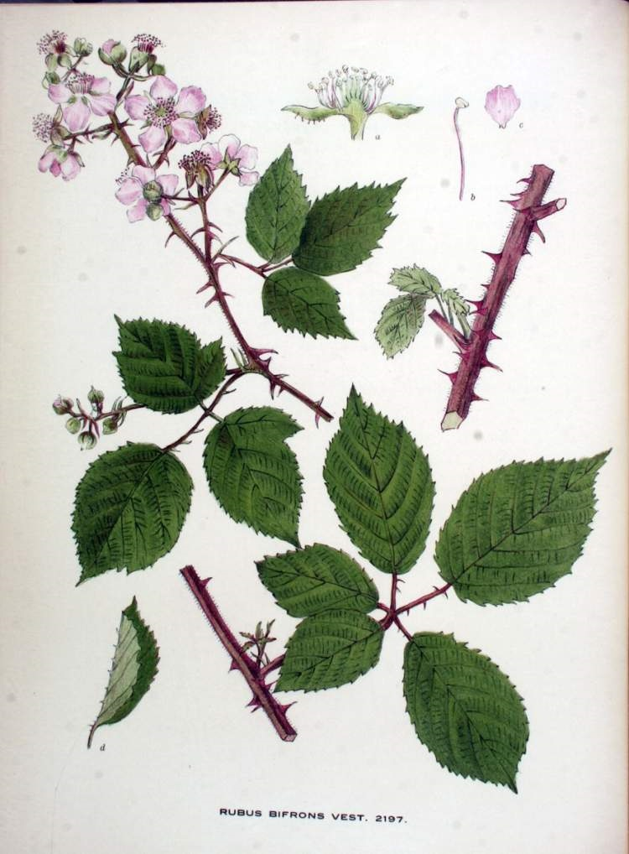

Obr. 1. Rubus bifrons.
Převzato z http://luirig.altervista.org/cpm/albums/bot-040/Rubus-bifrons-76.jpg

3.2.2. Rubus ser. Glandulosi

Do skupiny žláznatých ostružiníků patří například Rubus pedemontanus, Rubus hirtus atd. (Havlíček et al. 2000). V české literatuře byl tento souhrnný taxon označován jako Rubus hirtus. Tyto ostružiníky jsou poléhavé až plazivé, mají mnoho štíhlých ostnů, žláznaté osténce a stopkaté žlázky. Listy jsou pouze 3četné (Slavík 1995). Z důvodu vysokého podílu sexuálního rozmnožování dochází u skupiny žláznatých ostružiníků k časté hybridizaci a vzniku nových morfotypů, které ale nejsou rozlišovány na úrovni samostatných druhů (Havlíček et al. 2000).
Nejčastěji se nacházejí v zastíněných lesích a oproti R. bifrons jsou menšího vzrůstu a mají větší nároky na půdní vlhkost. Přesto se tyto druhy v přírodě mohou potkávat a mezi sebou křížit (Havlíček et al. 2000).

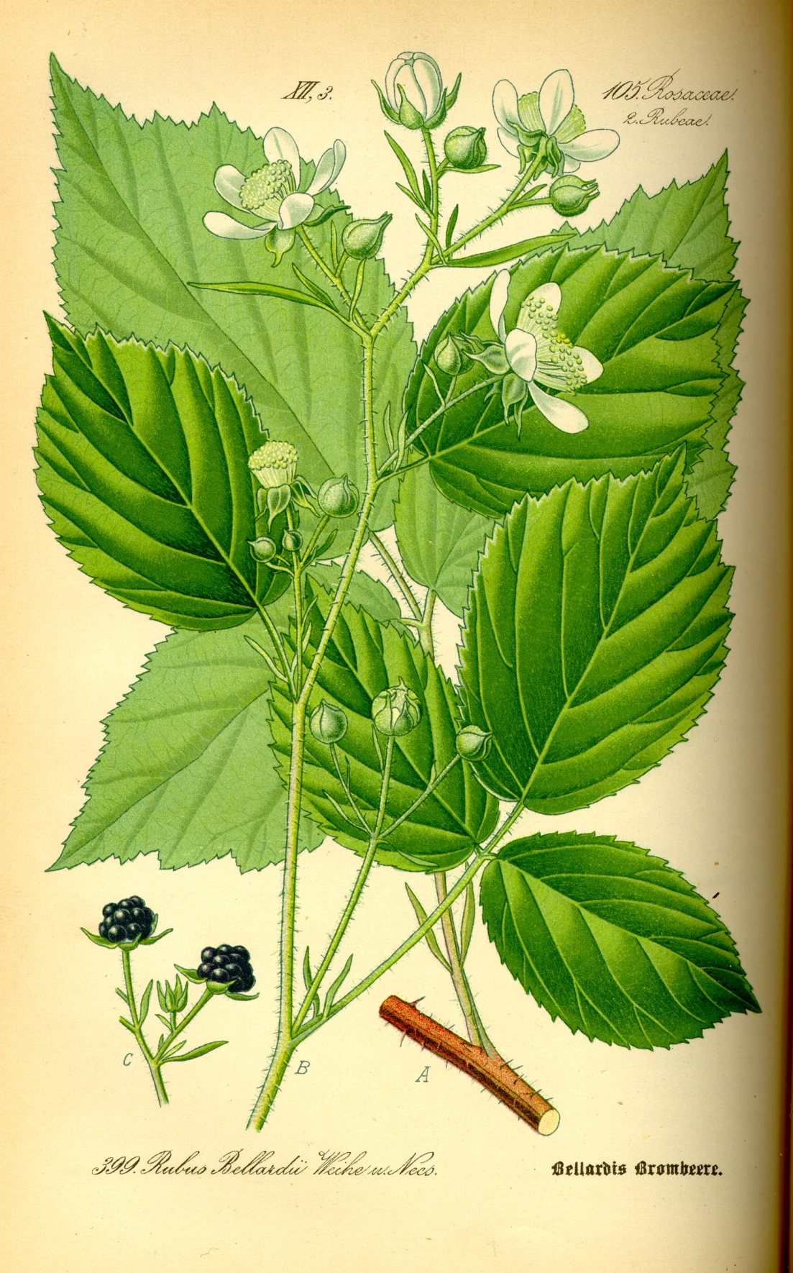

Obr. 2.: Rubus ser. Glandulosi (druh Rubus pedemontanus).
Převzato z http://species.wikimedia.org/wiki/File:Illustration_Rubus_pedemontanus0.jpg

3.2.3. Rubus ulmifolius Schott

Rubus ulmifolius patří do serie Discolores (Trávníček & Zázvorka 2005). Diagnostickými znaky tohoto druhu jsou prýty, které jsou vysokoobloukovité a na stranách žlábkovité, listy jsou většinou 5-ti četné, kožovité. Květenství je úzce jehlancovité nebo válcovité a ostnité, souplodí je nevelké a málo šťavnaté. Na území České republiky je známo pouze jedno místo výskytu tohoto druhu a to je Průhonický park (zplanělý druh). V Evropě je tento druh velmi rozšířen na západě a jihu (Holub 1995).

3.2.4. Rubus phyllostachys P. J. Mueller

Rubus phyllostachys patří do serie Discolores. Hlavními diagnostickými znaky tohoto druhu jsou krátké, obvykle lehce našedlé trichomy, listy jsou výrazně trojrozměrné s lístky, květenství obsahuje často lístky až po vrchol, okvětní lístky jsou bílé nebo narůžovělé. V Evropě se Rubus phyllostachys nachází na území Francie, Belgie, Nizozemska a v Německu (Trávníček & Zázvorka 2005).
V letech 1993 až 2002 se taxony serie Discolores nalezly na mnoha lokalitách na Moravě a na Slovensku. Rubus phyllostachys je znám pouze z jihovýchodní části Moravy (Bílé Karpaty, Zlínské vrchy, Hostýnské vrchy, okolí Břeclavi a Hodonína), na území Slovenska je znám pouze ze Záhorské nížiny (Trávníček & Zázvorka 2005).

3.3. Reprodukční mechanismy

Rozmnožování rostlin slouží k zachování druhu a patří mezi nejdůležitější životní procesy rostlin (a organismů na zemi vůbec). U rostlin rozlišujeme několik typů rozmnožování a to pohlavní (dochází k rekombinaci mateřského a otcovského genomu) a nepohlavní neboli klonální (apomixie, vegetativní množení; potomek je geneticky shodný pouze s jedním z rodičovských rostlin, obvykle mateřskou rostlinou) (Rosypal 2003).
U krytosemenných rostlin dochází při pohlavním (sexuálním) rozmnožování ke dvojitému oplození (bylo objeveno roku 1898 J. G. Navašinem). Proces probíhá tak, že jedna spermatická buňka splývá s oosférou a vzniká diploidní zygota, druhá spermatická buňka splývá s centrálním jádrem zárodečného vaku (který vzniká spojením dvou redukovaných buněk) za vzniku triploidního endospermu (podrobné vysvětlení viz např. Vinter 2012). Sexuální rozmnožování umožňuje vytvářet genetickou variabilitu v potomstvu a tím poskytuje rostlinám (organismům obecně) možnost reagovat na měnící se podmínky prostředí (klimatické změny, ekologické podmínky, obrana před parazity) (Briggs & Walters 2001).
1 ♂spermatická buňka (1n) + oosféra (1n) > zygota (2n)
1♂ spermatická buňka (1n) + centrální jádro z.v. (2n) > endosperm (3n)
Chromozomová sádka je u embrya: n (redukovaná vaječná buňka) + n (první spermatická buňka), tedy 2n a u endospermu 2n (centrální jádro matky) + n (druhá spermatická buňka), tedy 3n a jejich poměr je 1,5.
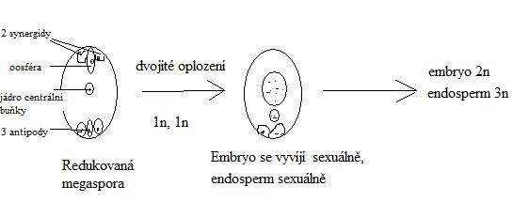
Obr. 3. Průběh sexuálního rozmnožování, dochází ke dvojitému oplození, jedna spermatická buňka splývá s oosférou za vzniku diploidní zygoty, druhá spermatická buňka splývá s centrem zárodečného vaku za vzniku triploidního endospermu.

Nepohlavní rozmnožování může probíhat vegetativním rozmnožováním nebo pomocí apomixie (Rosypal 2003).
Vegetativní rozmnožování je možné díky tomu, že rostlinné buňky jsou totipotentní, to znamená, že z každé buňky může potencionálně vzniknout nový jedinec (Vinter 2012). Vegetativní rozmnožování může probíhat fragmentací a regenerací částí rostlin (např. pomocí oddělením šlahounů, rozpadem trsů), nebo pomocí speciálních útvarů rostlin (šlahouny, pacibulky, podzemní výběžky atp.), popřípadě očkováním a roubováním, křížením, pomocí rozmnožovacích pupenů (Kubát 2006). Klony se nazývají potomci vzniklí vegetativním rozmnožováním a májí shodný genotyp s rodičovskou rostlinou (Vinter 2012).
Zvláštním typem nepohlavního rozmnožování je apomixie (též nazývané agamospermie), která je zjednodušeně řečeno klonální rozmnožování pomocí semen bez splynutí pohlavních buněk (Asker & Jerling 1992). Hans Winkler roku 1908 definoval apomixii jako náhradu běžného pohlavního rozmnožování u nepohlavní reprodukce bez oplození. Apomiktické rozmnožování je způsob nepohlavního rozmnožování, který je nejbližší sexuálnímu rozmnožování. Apomiktické rostliny mají vyvinuty generativní orgány (květ), ale nedochází k oplození, nýbrž semena vznikají partenogeneticky z meioticky neredukovaných zárodečných vaků (nebo vaječných buněk, antipod vajíčka, nucellu atp.) (Briggs & Walters 2001).
Apomixie vyžaduje základní kroky, které jsou u rostlin různě modifikovány: 1) buňku schopnou tvorby neredukované vaječné buňky (bez meiózy) embrya; 2) schopnost této vaječné buňky partenogenetické tvorby embrya a 3) autonomní tvorba endospermu (tato vlastnost není ovšem přítomná u všech apomiktů; viz pseudogamie níže). Takto vzniklé potomstvo je geneticky 100% shodné s mateřskou rostlinou a zároveň takto vzniklá populace je v daném čase 100% geneticky homogenní (Briggs & Walters 2001).
Apomiktické rozmnožování má své evoluční výhody i nevýhody. Mezi výhody apomiktického rozmnožování patří „levnější“ a rychlejší produkce semen, kdy rostliny za výhodných klimatických a ekologických podmínek jsou schopna produkovat rychleji větší množství semen, než sexuální rostliny (které mnohem více limituje např. teplota) (Briggs & Walters 2001). Další výhodou je fixování heterozygotní konstituce genomu, která může z krátkodobého evolučního hlediska rostlinám pomoci k rychlejšímu šíření v krajině (Asker & Jerling 1992). Naopak, nevýhodami apomixie jsou především mutace, které se v genomu hromadí, a které apomiktický organismus nemůže eliminovat rekombinací. Další evoluční nevýhodou je jen omezená schopnost reagovat na náhlé změny prostředí (např. změnu klimatu, prolomení rezistence vůči parazitům apod.) (Briggs & Walters 2001).
Apomixie (v úzkém pojetí) se dělí na velké množství typů, které lze převážně shrnout do dvou hlavních mechanismů: aposporie a diplosporie (Briggs & Walters 2001). Aposporie a diplosporie se dále dělí na několik typů. Hlavní rozdíl mezi těmito hlavními skupina tkví v meióze: aposporická apomixie je charakterizována tím, že buňka schopna vytvořit neredukovaný zárodečný vak vzniká ze somatických buněk vajíčka, tudíž meióza neprobíhá vůbec. Naopak diplosporie je charakterizována tím, že neredukovaný zárodečný vak vzniká podobnou cestou jako redukovaný zárodečný vak sexuálních rostlin, diplosporické rostliny vstupují do meiózy, která je ovšem před anafází II přerušena a dělení pokračuji již pouze mitoticky (tj. nevzniknou 4 redukované megaspory jako u sexuálního rozmnožování typu Polygonum (Czapik 1996)), ale pouze dvě neredukované megaspory) (van Dijk & Bakx-Schotman 2004). Speciální modifikací je tzv. pseudogamie, u které dochází k opylení jako nutné podmínky pro vznik semen; spermatická buňka pylové láčku fertilizuje ovšem pouze centrální buňku zárodečného vaku, ale samotné embryo se vyvíjí partenogeneticky bez oplodnění. S tímto jevem souvisí další jev, nazývaný polyspermie, při kterém dochází k fertilizaci centrální buňky zárodečného vaku oběma spermatickými buňkami za vzniku vyšší ploidie endospermu (Briggs & Walters 2001).
Pro podrod Rubus bylo v literatuře kromě apomixie publikováno více typů asexuálního rozmnožování: převažující aposporie, vzácně diplosporie; aposporie je převážně pseudogamického typu s nevzácnou polyspermií (Briggs & Walters 2001).
Pokud apomixie probíhá formou diplosporie nebo aposporie, tak gametofyt vzniká v případě diplosporie z neredukované megaspory a v případě aposporie vzniká gametofyt ze somatické buňky vajíčka (Khush 1994). V obou případech nedojde k úplné meióze nebo proběhne atypicky, takže se počet chromozomů neredukuje. Partenogeneticky (bez oplození) se vyvíjí embryo a endosperm se vyvíjí samostatně (Briggs & Walters 2001). Chromozomová sádka je u embrya 2n a u endospermu 4n, protože zde nedochází k oplození a jejich poměr je 1:2.
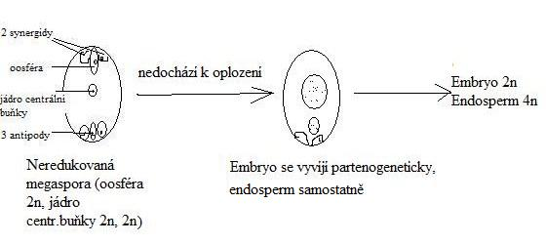
Obr. 4. Typ apomiktického rozmnožování. Embryo se vyvíjí bez oplození a endosperm se vyvíjí samostatně, chromozomová sádka je u embrya 2n a u endospermu 4n, jejich výsledný poměr je tedy 1:2.

U pseudogamické aposporie se embryo vyvíjí partenogeneticky a endosperm vzniká splynutím centrální buňky se spermatickou buňkou (Briggs & Walters 2001). Chromozomová sádka je u embrya 2n a u endospermu je 5n, jejich poměr je tedy 2:5.
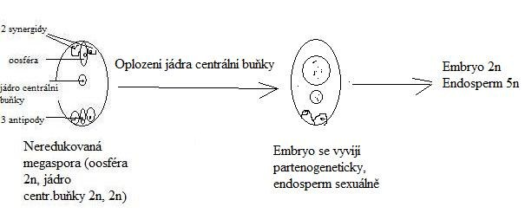
Obr. 5. Typ apomiktického rozmnožování nazývaný pseudogamická aposporie, kde se embryo vyvíjí bez oplození a endosperm vzniká splynutím centrální buňky se spermatickou buňkou, chromozomová sádka je u embrya 2n a u endospermu 5n, výsledný poměr je 2:5.

U pseudogamické aposporie s polyspermickou fertilizací centrální buňky zárodečného vaku se embryo rovněž vyvíjí partenogeneticky, endosperm ovšem vzniká splynutím 2 spermatických buněk pylového zrna s centrální buňkou (Briggs & Walters 2001) Chromozomová sádka je u embrya 2n a u endospermu 6n, jejich poměr je tedy 1:3. Stejný poměr ploidie embrya a endospermu ovšem získáme rovněž pseudogamickou tvorbou semena bez polyspermie ale při fertilizaci neredukovanou spermatickou buňkou.
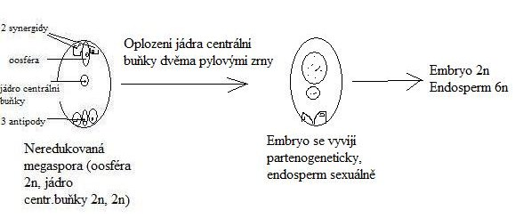
Obr. 6. Typ apomiktického rozmnožování nazývaný pseudogamická aposporie s polyspermií, kde se embryo vyvíjí partenogeneticky a endosperm vzniká oplozením centrální buňky dvěma pylovými zrny, chromozomová sádka je u embrya 2n a u endospermu 6n, výsledný poměr je 1:3.

3.4. Průtoková cytometrie

Průtoková cytometrie je moderní laboratorní metoda, která na základě intenzity fluorescence stanovuje velikost fluorescenčně barvených částic (Matzk et al. 2000).
Využití metody je velmi široké a pokrývá oblasti stanovení obsahu jaderné DNA, určení ploidie, analýzu buněčného cyklu, studium genové exprese, počítání určení typu krevních buněk, detekci a charakterizaci mikroorganismů, třídění požadovaných částic, atd. (Suda 2005). Vzhledem k dostatečné přesnosti při stanovení ploidie u rostlin je tato metoda ideální k detekci reprodukčních mechanismů ze semen na základě rozdílné ploidie embrya a endospermu (Matzk et al. 2000).

3.4.1. Historie průtokové cytometrie

Průtoková cytometrie byla vyvinuta pro rychlé počítání a analýzu krevních buněk v 60 letech 20. století (Laerum 1992). Ke konci 70. let 20. století své místo našla v lékařských oborech a i nyní je v tomto oboru využíváno nejvíce přístrojů. Postupem času docházelo k pronikání průtokové cytometrie do dalších oblastí biologie a od začátku 80. let začala být častěji využívána ke studiu rostlin. Důvodem pozdějšího běžného zapojení průtokové cytometrie v biologii rostlin oproti analýzám živočišných či lidských buněk spočívalo v nutnosti získat suspenzi izolovaných částic (např. jádra, buňky). U živočichů je tato podmínka dobře splňována krevními buňkami, ovšem většina rostlinných buněk je vázána do pevných pletiv. Proto bylo nezbytné najít postup, který by umožnil převedení rostlinných pletiv a buněk do použitelné formy pro průtokovou cytometrii. Jednou z možností je rozpuštění buněčných stěn působením enzymů, čímž skutečně došlo k získání souboru protoplastů. Ukázalo se, že rostlinné buňky obsahují zásobní látky (např. škrob), často i vysoký obsah přírodních fluorochromů (např. chlorofyl), které negativně ovlivňují kvalitu analýz. Pozornost se tedy soustředila na rostlinná jádra, která lze získat např., pomocí osmotického lyzování protoplastů (Suda 2005). Velký zlom nastal roku 1983, kdy došlo k představení rychlé metody mechanické izolace jader v hypotonickém roztoku, která je dodnes nejpoužívanějším způsobem izolace (Puite & Broeke 1983).

3.4.2. Princip průtokové cytometrie

Průtoková cytometrie je tvořena dvěma základními charakteristikami metody: všechna měření probíhají v pohybu a zaznamenávány jsou pouze vybrané optické vlastnosti jednotlivých částic, z nichž se nejčastěji detekuje intenzita fluorescence (Suda 2005).
Před začátkem měření musí být vzorek obarven specificky na DNA se vázajícím fluorescenčním barvivem (fluorochromem). Je nezbytné, aby zvolené barvivo nebarvilo i jiné organely a aby množství fluorochromu bylo přímo úměrné množství DNA. Dojde-li k ozáření nabarvených buněčných jader elektromagnetickým zářením o určité vlnové délce (běžně laserem v optickém spektru, viz níže), elektrony v atomech fluorescenčního barviva excitují z nižší na vyšší energetickou hladinu. Jelikož je excitovaný stav nestabilní, elektrony vzápětí klesají do původního stavu. Tento zpětný přechod uvolňuje zpět elektromagnetické záření se sníženou energií, která se projevuje prodloužením vlnové délky emitovaného záření. Pří vhodně zvolené kombinaci filtrů lze obě záření oddělit a fluorescenci měřit pomocí průtokového cytometru (Suda 2005).

3.4.3. Součásti průtokového cytometru

Základní součásti cytometru jsou průtoková komůrka, zdroj excitačního světla, optická soustava, soubor fotonásobičů a zesilovačů a část počítačová (Doležel 1997).
Průtoková komůrka (flow chamber) je jádrem cytometru. Zde dochází k ozařování, vyrovnávání a seřazování analyzovaných částic tak, aby se pohybovaly plynule za sebou. Částice se převedou do suspenze, která je nesena pomocí unášecí kapaliny o vyšší rychlosti než je rychlost toku částic a dojde tak k zúžení proudění částic za sebou (Suda 2005). Tento děj se nazývá hydrodynamická fokusace.
Otvor komůrky se pohybuje ve velikostech v rozmezí 50-100 µm, rychlost paprsku mezi 1 až 10 m/s, přičemž rychlost analýzy se pohybuje v rozmezí mezi 1 až 1000 částic za sekundu (Doležel et al. 1997), při měření ostružiníků jsem využívala rychlosti 5-10 jader za sekundu, protože při vyšší rychlosti docházelo k nižší přesnosti analýz.
V průtokové cytometrii jsou využívány dva zdroje excitačního světla: lasery a vysokotlaké rtuťové výbojky, přístroj může obsahovat oba zdroje (Suda 2005). Nejčastěji využívaným laser je laser argonový, který emituje záření o vlnové délce 488nm (Marinov 2003). Optická soustava (sada filtrů a zrcadel) sbírá fluorescenci částic vyzářenou po jejich projitím světelným paprskem a převádí je na pulsy elektrického proudu (Suda 2005). Filtry zabraňují přístupu excitačního světla do detektorů a rozdělují spektrum tak, aby se mohla fluorescence každého barviva analyzovat odděleně (Doležel 1997). Po zesílení signálu a dalším zpracování dochází k digitalizaci signálu a jeho uchování v počítači v podobě histogramu, který zobrazuje relativní intenzitu fluorescence jednotlivých izolovaných částic (Suda 2005).

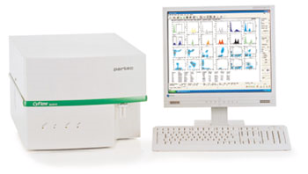
Obr. 7. Průtokový cytometr Partec Cyflow.
Převzato z http://www.wolflabs.co.uk/Partec_CyFlow_space_Flow_Cytometer.htm

3.4.4. Přednosti a omezení průtokové cytometrie

Hlavní přednosti využití průtokové cytometrie jsou jednoduchá a rychlá příprava vzorků, rychlá analýza, relativní nedestruktivnost, možnosti analyzování široké škály pletiv, nezávislost na dělících se buňkách, snadná detekce subpopulací částic, ale také i nízké finanční náklady analýz (Suda 2005).
Na druhé straně, metoda má své. Mezi negativa patří nutnost pracovat ve většině případů s čerstvým materiálem, vysoká pořizovací cena přístroje a také určitá chybovost. Největší negativa této metody jsou ale ovlivnitelnost měření sekundárními metabolity rostlin (které mají špatný vliv na vazbu fluorescenčního barviva na dvoušroubovici DNA) a mohou tak zkreslovat obsah DNA v jádrech (Suda 2005). Metoda je schopna detekovat i nepatrné rozdíly ve velikosti obsahu DNA (např. aneuploidní chromozómy, přítomnost Y chromozómů u silenek apod.), ale jen za určitých přesně stanovených podmínek platných pouze pro vybrané druhy rostlin (Matzk et al. 2000).

3.4.5. Využití průtokové cytometrie

Tato metoda je využívána v různých oborech biologie, např. v zoologii, botanice, molekulární biologii, imunologii, atd., nejvyužívanější je ovšem v lékařské praxi (Doležel 1997).
U rostlin je průtoková cytometrie zdaleka nejčastěji využívána k rychlému stanovení ploidní úrovně studovaného materiálu. Polyploidní typy oproti diploidním (nesou dvě kopie každého chromozomu), mají chromozomovou sádku zmnoženou a obsahují 3 až 80 (zhruba) kopií haploidního genomu. Dalším využitím je např. detekce hybridogenních jedinců (kdy rodiče se liší velikostí genomu), které by pomocí morfologické systematiky bylo nesnadné odhalit, ale díky průtokové cytometrii stupňům daří nalézt intermediární velikost genomu. Pomocí cytometrie lze detekovat i menší rozdíly v množství DNA než je obsah celé chromozomové sádky. Dalším využitím je stanovení reprodukčního způsobu pomocí určení ploidie embrya a endospermu u zralých semen (Matzk et al. 2000).
V hematologii a onkologii se průtoková cytometrie využívá ke kvantifikaci obsahu DNA v nádorových buňkách, protože dokáže stanovit aneuploidii buněk a parametry pohybu buněčného cyklu u nádorové populace (Herman 1992). Při transplantacích se průtoková cytometrie využívá k detekci aloprotilátek, pomocné diagnostice odhojování štěpu diagnostice infekcí (Ecklschlager et al. 1999).

3.5. Způsoby rozmnožování v podrodě Rubus

Rozlišujeme pohlavní a nepohlavní rozmnožování. V rámci nepohlavního rozmnožování rozlišujeme rozmnožování vegetativní a apomixii (Rosypal 2003).
Při pohlavním (sexuálním) rozmnožování dochází ke dvojitému oplození, to znamená, že jedna spermatická buňka splývá s oosférou a vzniká diploidní zygota, druhá spermatická buňka splývá s centrálním jádrem zárodečného vaku a vzniká triploidní endosperm (Vinter 2012). Tento typ rozmnožování umožňuje genetickou variabilitu jedinců a schopnost adaptovat se na měnící se podmínky životního prostředí (Briggs & Walters 2001).
Vegetativní rozmnožování je druhem nepohlavního rozmnožování, při kterém potomci nevznikají ze semen, ale vznikají z vegetativních částí mateřské rostliny. K vegetativnímu rozmnožování dochází pomocí různých částí orgánů rostlin např. šlahounů, oddenků, cibulí, a také pomocí řízkování a roubování (Kubát 2006). Při tomto typu rozmnožování vznikají klony, to jsou geneticky shodní jedinci vzniklí z jedné rostliny (Vinter 2012).
Apomixie je obecně spojována s polyploidií, protože asexuální rozmnožení je mnohdy jedinou možností jak uniknout před sterilitou, protože polyploidní stav může někdy představovat velkou překážku pro sexuální rozmnožování (především u lichých ploidních úrovní) (Briggs & Walters 2001). V rodě Rubus je apomixie fakultativní, to znamená, že rostliny si zachovávají možnost rozmnožovat se sexuálně (Kollmann et al. 2000). Zbytková sexualita umožňuje další hybridizaci a tok genů mezi jednotlivými druhy. Nejvíce apomiktických druhů se vyskytuje v podrodě Rubus. V důsledku toho vykazuje podrod obrovskou různorodost forem a vysokou variabilitu uvnitř jednotlivých taxonů. Většina apomiktických ostružiníků jsou polyploidní druhy; diploidní druhy se rozmnožují výhradně sexuálně. V Evropě se vyskytuje pouze 6 diploidních druhů ve Středozemí a na Kanárských ostrovech (Jennings 1988), mezi nejznámější a nejrozšířenější patří např. R. ulmifolius. Převážně sexuálně se chovají rovněž tetraploidní druhy ze serie Glandulosi (Havlíček et al. 2000).
Druhy ostružiníků nejsou většinou charakterizovány jednotlivými význačnými znaky, nýbrž soubory znaků; jednotlivé znaky takových souborů nemusí být v úplnosti na určitém jedinci charakteristicky vyvinuté a absence znaků v jejich typickém vytváření znesnadňuje jejich určení. Dnešní ostružiníky jsou výsledkem komplikovaných křížení a zpětných křížení, jež vedla ke vzniku polyploidních druhů. V České republice jsou to tri-, tetra- a pentaploidní druhy. Celosvětově je pak variabilita v ploidních stupních daleko vyšší (2x-6x, 8x-12x, 14x; Thompson 1997).

4. MATERIÁL A METODIKA

4.1. Rostlinný materiál

Studované druhy byly sbírány na podzim roku 2010, kdy se již na rostlinách vyskytují zralé plody s plně vyvinutými semínky. Společně se souplodím byly odebrány i živé rostliny, z nichž některé jsou dále uchovávány v kultivaci na katedře botaniky Univerzity Palackého v Olomouci. Semínka byla zbavena dužniny a až do zpracování byla uchována v lednici při 4 °C. Přehled sběrů rostlin a jejich lokalit viz tabulka 1 a obr. 8 níže.
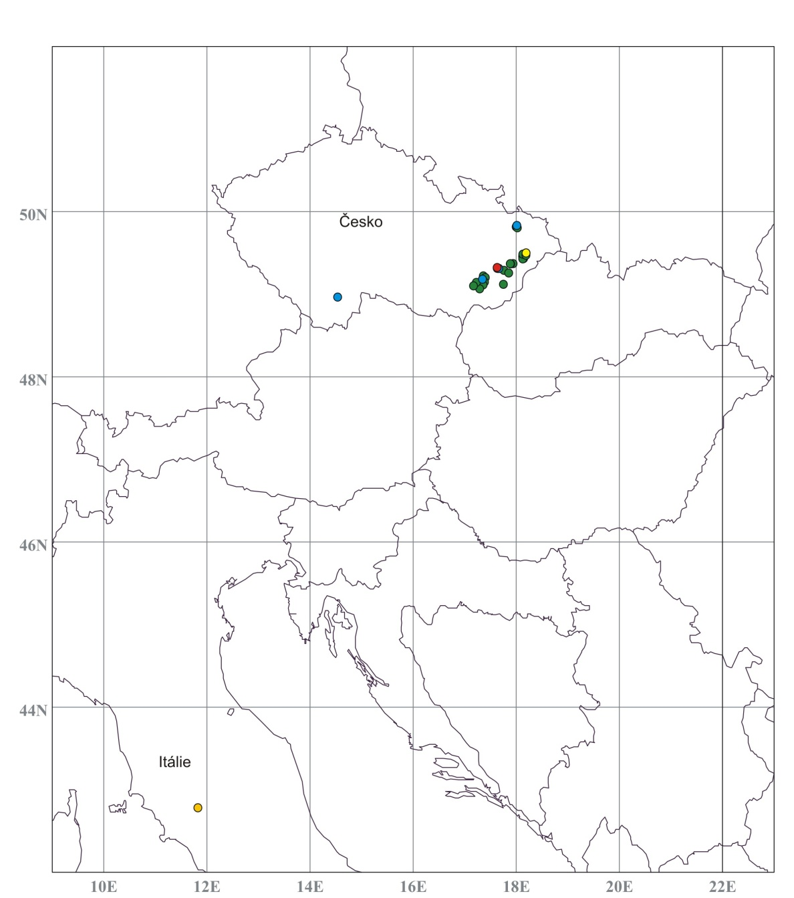
Obr. 8. Mapa zobrazující lokality sběrů jednotlivých druhů, R.bifrons značen zeleně, R. ser. Glandulosi modře, kříženec R.bifrons a R. ser. Glandulosi žlutě, R. ulmifolius oranžově, R. phyllostachys červeně.
Tabulka 1. Přehled studovaných rostlin, jejich původ, taxonomické zařazení a sběratelé.
Tx = taxon (Gla = R. ser. Glandulosi, bif = R. bifrons, ul = R. ulmifolius, phy = R. phyllostachys); Obl = geografická oblast (HV = Hostýnské vrchy, VzV = Vizovické vrchy, VsV = Vsetínské vrchy, IT = Itálie, Toskánsko); Leg. = sbíral (BT = B. Trávníček, MS = M. Sochor, MD = M. Dančák a RJV = R. J. Vašut)

Populace | Tx | Obl | Lokalita | souřadnice | Leg.
R128/10 | Gla | HV | Přílepy (Holešov), okraje lesa u silnice do Lukovečku 1,4 km VJV obce | 49;18;47N; 17;37;59E | BT
R129/10 | bif | HV | Přílepy (Holešov), okraje lesa u silnice do Lukovečku 1,4 km VJV obce | 49°18'47"N, 17°37'59"E | BT
R130/10 | phy | HV | Přílepy (Holešov), okraje lesa u silnice do Lukovečku 1,4 km VJV obce | 49°18'47"N, 17°37'59"E | BT
R132/10 | bif | HV | Lukoveček (Holešov), u lesní asfaltky asi 1 km SZ obce | 49°18'40"N, 17°39'46"E | BT
R134/10 | Gla | HV | Lukoveček (Holešov), u lesní asfaltky asi 1 km SZ obce | 49°18'40"N, 17°39'46"E | BT
R138/10 | bif | VzV | Veliková (Zlín), křoviny při SV okraji obce | 49°17'17"N, 17°45'48"E | BT
R141/10 | bif | VzV | Dešná (Vizovice), u lesní cesty do Chrastěšova 1 km JJV obce | 49°15'27"N, 17°51'15"E | BT
R144/10 | bif | VzV | Luhačovice, okraj lesa u silnice směr Řetechov 2,3 km S od železniční stan. | 49°07'11"N, 17°45'06"E | BT
R148/10 | bif | VzV | Březůvky (Zlín), křoviny vlevo od silnice do Zlína 1,2 km SSV obce | 49°09'52"N, 17°42'23"E | BT
R183/10 | Gla |  | Dobrá Voda u Českých Budějovic, okraje lesa při silnici do Kaliště 0,6 km VJV (-V) obce | 48°57'55"N, 14°32'13"E | BT
R184/10 | bif | Chř | Milovice (Zdounky), okraj lesa 0,4 km JV obce | 49°13'14"N, 17°21'41"E | BT
R189/10 | bif | Chř | Kostelany (Kroměříž), okraje lesa u silnice do obce Nová Dědina 1,3 km V (-VJV) obce | 49°12'04"N, 17°24'05"E | BT
R193/10 | Gla | Chř | Kostelany (Kroměříž), okraj cesty JJZ od chaty Bunč (osada Bunč JZ obce) | 49°10'52"N, 17°20'45"E | BT
R195/10 | bif | Chř | Jankovice (Kroměříž), křoviny u silnice 0,9 km JJZ od středu obce | 49°08'50"N, 17°23'06"E | BT
R199/10 | bif | Chř | Břestek (Uherské Hradiště), paseka u osady Chabaně 2,1 km S (-SSV) od křižovatky v obci | 49°06'47"N, 17°21'30"E | BT
R205/10 | bif | Chř | Stříbrnice (Uherské Hradiště), okraje lesa 1,6 km SZ obce | 49°03'57"N, 17°17'25"E | BT
R208/10 | bif | Chř | Koryčany, křoviny u silnice do Vřesovic při okraji obce (1 km JV středu obce) | 49°06'02"N, 17°10'16"E | BT
R210/10 | bif | Chř | Střílky, křoviny u křižovatky 1 km VSV od středu obce (směr Zástřizly) | 49°08'31"N, 17°13'40"E | BT
TES 1/10 | Gla | OV | Těškovice, les ca. 1,1 km JJZ od centra obce | 49°48'17"N, 18°01'20"E | MS
TES 2/10 | Gla | OV | Těškovice, les ca. 1,1 km JJZ od centra obce | 49°48'17"N, 18°01'20"E | MS
TES 3/10 | Gla | OV | Těškovice, les 1,5 km ZZJ od centra obce | 49°48'55"N, 17°59'55"E | MS
TES 4/10 | Gla | OV | Těškovice, les 1,5 km ZZJ od centra obce | 49°48'55"N, 17°59'55"E | MS
TES 5/10 | Gla | OV | Těškovice, les 1,5 km ZZJ od centra obce | 49°48'55"N, 17°59'55"E | MS
TES 6/10 | bif | OV | Těškovice, les ca. 1,1 km JJZ od centra obce | 49°48'17"N, 18°01'20"E | MS
MD 1/10 | bif | HV | Ratiboř, křoviny 1,5 km Z od centra obce | 49°22'01"N, 17°53'31"E | MD
MD 2/10 | bif | HV | Ratiboř, křoviny 2 km ZZJ os centra obce | 49°22'10"N, 17°53'05"E | MD
RJV 2010/2 | bif | VsV | Valašská Bystřice, hřebenová část vrchu Hlaváčky, ca. 2 km SV od kostela ve středu obce | 49°27'26"N, 18°07'34"E | MD
RJV 2010/3 | bif | VsV | Valašská Bystřice, hřebenová část vrchu Hlaváčky, ca. 2 km SV od kostela ve středu obce | 49°29'02"N, 18°07'47"E | MD
RJV 2010/4 | bif | VsV | Valašská Bystřice, hřebenová část vrchu Hlaváčky, ca. 2 km SV od kostela ve středu obce | 49°29'03"N, 18°07'48"E | MD
Populace | Tx | Obl | Lokalita | souřadnice | Leg.
RJV 2010/6 | bif × Gla | VsV | Valašská Bystřice, hřebenová část vrchu Hlaváčky, ca. 2 km SV od kostela ve středu obce | 49°29'56"N, 18°11'27"E | MD
RJV 2010/7 | ul | IT | Itálie, Umbria, Acquapendente, břeh říčky 5 km SZ od středu obce | 42°46'52"N, 11°49'37"E | RJV
RJV 2010/8 | ul | IT | Itálie, Umbria, Acquapendente, břeh říčky 5 km SZ od středu obce | 42°46'52"N, 11°49'37"E | RJV
118. xxx izo 1 | bif |  | Rostlina pěstována ve skleníku katedry botaniky PřF UP v Olomouci Holici
171. B4 neizo | bif | VsV | Rostlina pěstována ve skleníku katedry botaniky PřF UP v Olomouci Holici; původ rostliny Valašská Bystřice, hřebenová část vrchu Hlaváčky, ca. 2 km SV od kostela ve středu obce. | 49°25'39.315"N, 18°7'36.844"E | RJV
226. Rat1 izo 1 | bif | HV | Rostlina pěstována ve skleníku katedry botaniky PřF UP v Olomouci Holici; původ rostliny Ratiboř, 2 km VVS os středu obce | 49°22'13"N, 17°56'23"E | MD
226. Rat1 izo 2 | bif | HV | Rostlina pěstována ve skleníku katedry botaniky PřF UP v Olomouci Holici; původ rostliny Ratiboř, 2 km VVS os středu obce | 49°22'13"N, 17° 56'23"E | MD
226. Rat1 izo 3 | bif | HV | Rostlina pěstována ve skleníku katedry botaniky PřF UP v Olomouci Holici; původ rostliny Ratiboř, 2 km VVS os středu obce | 49°22'13"N, 17°56'23"E | MD
315. neizo | bif |  | Rostlina pěstována ve skleníku katedry botaniky PřF UP v Olomouci Holici
315. izo | bif |  | Rostlina pěstována ve skleníku katedry botaniky PřF UP v Olomouci Holici

4.2. Příprava vzorku

Pro správnou analýzu je potřeba připravit suspenzi z těch částic, které chceme pozorovat.
Semínka ostružiníků byla změřena pomocí elektronického měřidla a jejich velikost zaznamenána. Pomocí ostré žiletky bylo semínko rozděleno na několik částí, což umožnilo odstranění osemení a vyjmutí embrya s endospermem. Po přidání 1 ml LB-01 pufru byly endosperm s embryem rozsekány žiletkou a suspenze byla přefiltrována skrz 42 µm nylonový filtr do zkumavky. Suspenze jader byl uchován na ledu po dobu 20 minut a poté k ní bylo přidáno 50 μl propidium jodidu (PI). Po následujících 5 minutách byl vzorek analyzován pomocí průtokového cytometru Cyflow ML (Partec, Münster, Germany) a výsledky zaznamenány.
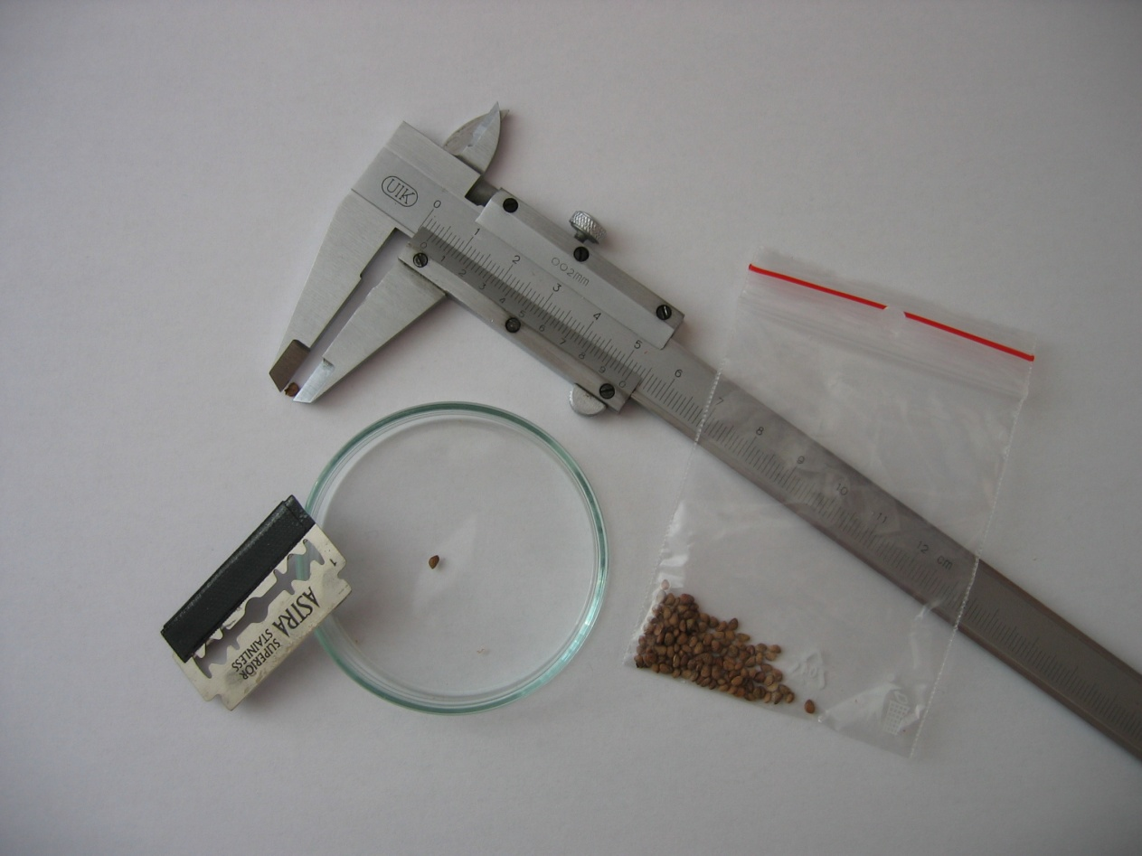

Obr. 9. Pomůcky pro přípravu vzorku (žiletka, Petriho miska a měřidlo) a vzorek

Průtokový cytometr je vždy propojen s počítačem, kde pomocí softwaru je zajišťována správná funkce přístroje (Ormerod 2008). Data se do počítače dostávají pomocí detektoru v cytometru, kde jsou v počítači dále zpracovávány pomocí programů pro analýzu dat. Výsledky měření jsou v grafické a číselné formě. Pro zobrazení výsledků se využívají histogramy. Pro výběr určité populace buněk se využívá tzv. ořezu nebo-li gateování.
CV nebo-li variační kvocient nám určuje přesnost měření a dá se vyjádřit takto: CV = (směrodatná odchylka/průměrná pozice píku) x 100 (%) (Suda 2005). V průtokové cytometrie se snažíme dosáhnout co nejnižších hodnot CV. Doporučované rozmezí hodnot by se mělo pohybovat do 10%, nejoptimálněji okolo 3% (Suda 2004).

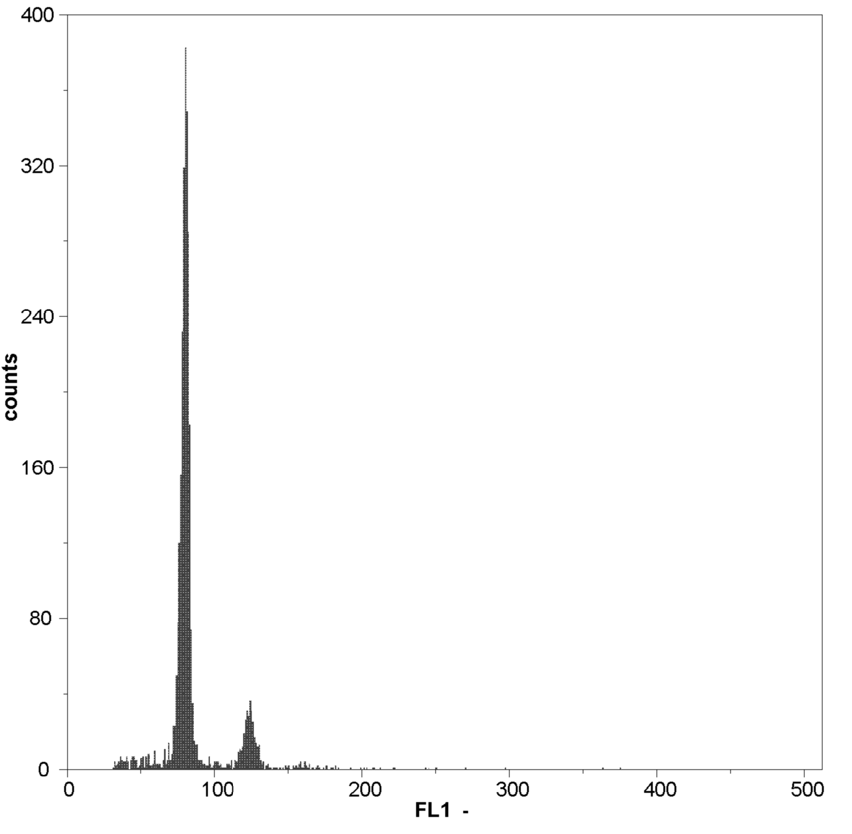
Obr. 10. Příklad výstupu z průtokového cytometru pro sexuálního jedince ve formě histogramu, kdy embryo (1. pík) je 4x (2n) a endosperm (2. pík) je 6x (3n), tj. poměr embryo: endosperm je 2:3.

5. VÝSLEDKY

Měřila jsem semínka pomocí metody průtokové cytometrie a z poměru embrya a endospermu jsem nalezla variabilitu reprodukčních mechanismů u druhů Rubus bifrons a Rubus ser. Glandulosi. Pro zástupce souborného taxonu Rubus ser. Glandulosi jsem zjistila převažující sexuální (meiotickou) tvorbu semen. Naopak, pro R. bifrons jsem zjistila, že se rozmnožuje převážně apomikticky a detekovala jsem tyto typy apomixie a její modifikace: aposporii — aposporickou pseudogamii, aposporickou pseudogamii s polyspermií; a hypoteticky diplosporii. Detailní výsledky měření jsou přiloženy v příloze číslo 1.

5.1. Variabilita ve způsobech rozmnožování mezi studovanými druhy

Moje měření ukázala, že Rubus ser. Glandulosi se rozmnožuje převážně sexuálně. U vzorků R128/10, R193/10, TES 1/10, TES 2/10, TES 3/10, TES 4/10, TES 5/10 bylo sexuální rozmnožování detekováno na 100%. U vzorku R134/10 probíhalo rozmnožování ze 75% sexuálně a z 25% apomikticky (zjištěna pseudogamie s polyspermií), u vzorku R183/10 rozmnožování probíhalo z 25% sexuálně a ze 75% apomikticky (ve všech měřeních zjištěna pseudogamie s polyspermií).

Tabulka 2. Procentuální zastoupení sexuálního a apomiktického rozmnožování u druhu Rubus ser. Glandulosi.
Vzorek | Meióza | Apomixie
R128/10 | 100% | 0%
R193/10 | 100% | 0%
TES 1/10 | 100% | 0%
TES 2/10 | 100% | 0%
TES 3/10 | 100% | 0%
TES 4/10 | 100% | 0%
TES 5/10 | 100% | 0%
R134/10 | 75% | 25%
R183/10 | 25% | 75%

Obr. 11 Příklad výstupu z průtokového cytometru pro sexuálního jedince ve formě histogramu, kdy embryo (1. pík) je 4x (2n) a endosperm (2. pík) je 6x (3n), tj. poměr embryo: endosperm je 2:3.

Rubus bifrons se rozmnožuje fakultativně apomikticky (Kollmann et al. 2000). U vzorku R129/10 rozmnožování probíhalo z 20% sexuálně a z 80% apomikticky (zjištěna pseudogamická aposporie, pseudogamická aposporie s i bez polyspermií). U vzorku R132/10 bylo ze 100% měření zjištěno apomiktické rozmnožování (zjištěna pseudogamie s polyspermií, pseudogamická aposporie). U vzorku R138/10 bylo ze 100% měření zjištěno apomiktické rozmnožování (zjištěna rovněž pseudogamická aposporie s i bez polyspermií, pseudogamická aposporie). U vzorku R141/10 probíhalo rozmnožování z 60% sexuálně a z 40% apomikticky (zjištěna pseudogamie s polyspermií). U vzorku R144/10 probíhalo rozmnožování z 40% sexuálně a z 60% apomikticky (zjištěna pseudogamická aposporie). U vzorku R184/10 probíhalo rozmnožování z 16,6% sexuálně a z 83,3% apomikticky (zjištěna pseudogamická aposporie, jak s polyspermií tak bez ní, pseudogamická aposporie). U vzorku 189/10 probíhalo rozmnožování z 40% sexuálně a z 60% apomikticky (zjištěna pseudogamická aposporie, pseudogamická aposporie). U vzorku R195/10 bylo ze 100% zjištěno apomiktické rozmnožování (zjištěna pseudogamická aposporie, pseudogamická aposporie, pseudogamie s polyspermií). U vzorku R199/10 bylo ze 100% měření zjištěno apomiktické rozmnožování (zjištěna pseudogamická aposporie, pseudogamická aposporie, pseudogamie s polyspermií). U vzorku R205/10 probíhalo rozmnožování z 33,3% sexuálně a z 66,6% apomikticky (zjištěna pseudogamická aposporie). U vzorku R210/10 probíhalo rozmnožování z 33,3% sexuálně a z 66,6% apomikticky (zjištěna pseudogamie s polyspermií, pseudogamická aposporie, pseudogamická aposporie). U vzorku RJV 2010/2 probíhalo rozmnožování z 20% sexuálně a z 80% apomikticky (zjištěna pseudogamická aposporie, pseudogamická aposporie, pseudogamie s polyspermií). U vzorku Rat1 izo probíhalo rozmnožování z 81,8% sexuálně a z 18,2% apomikticky (zjištěna pseudogamie s polyspermií). U vzorku RJV 2010/3 bylo ze 100% měření zjištěno apomiktické rozmnožování (zjištěna pseudogamická aposporie, pseudogamická aposporie, pseudogamická aposporie). U vzorku 118izo probíhalo rozmnožování z 42,9% sexuálně a z 57,1% apomikticky (zjištěna pseudogamická aposporie, pseudogamická aposporie). U vzorku MD 1/10 probíhalo rozmnožování z 20% procent sexuálně a z 80% apomikticky (zjištěna pseudogamická aposporie, pseudogamická aposporie). U vzorku 208/10 bylo ze 100% měření zjištěno apomiktické rozmnožování (zjištěna pseudogamická aposporie, pseudogamická aposporie, pseudogamie s polyspermií). U vzorku MD 2/10 probíhalo rozmnožování z 20% sexuálně a z 80% apomikticky (zjištěna pseudogamická aposporie). U vzorku TES 6/10 probíhalo rozmnožování z 50% sexuálně a z 50% apomikticky (zjištěna pseudogamická aposporie). U vzorku 315. izo probíhalo rozmnožování z 42,9% sexuálně a z 57,1% apomikticky (zjištěna pseudogamie s polyspermií). U vzorku RJV 2010/4 bylo ze 100% měření zjištěno apomiktické rozmnožování. U vzorku 174. B4 neizo bylo ze 100% měření zjištěno sexuální rozmnožování. U vzorku R148/10 bylo ze 100% měření zjištěno sexuální rozmnožování.

Tabulka 3. Procentuální zastoupení sexuálního a apomiktického rozmnožování u druhu Rubus bifrons.
Vzorek | Meióza | Apomixie
R129/10 | 20% | 80%
R132/10 | 0% | 100%
R138/10 | 0% | 100%
R141/10 | 60% | 40%
R144/10 | 40% | 60%
R184/10 | 16,66% | 83,33%
R189/10 | 40% | 60%
R195/10 | 0% | 100%
R199/10 | 0% | 100%
R205/10 | 33,33% | 66,66%
R210/10 | 33,33% | 66,66%
RJV 2010/2 | 20% | 80%
226. Rat1 izo | 81,80% | 18,20%
RJV 2010/3 | 0% | 100%
118.izo | 0,429 | 0,571
MD 1/10 | 20% | 80%
R208/10 | 0% | 100%
MD 2/10 | 20% | 80%
TES 6/10 | 50% | 50%
315.neizo | 42,90% | 57,10%
RJV 2010/4 | 0% | 100%
171. B4 neizo | 100% | 0%
R148/10 | 100% | 0%

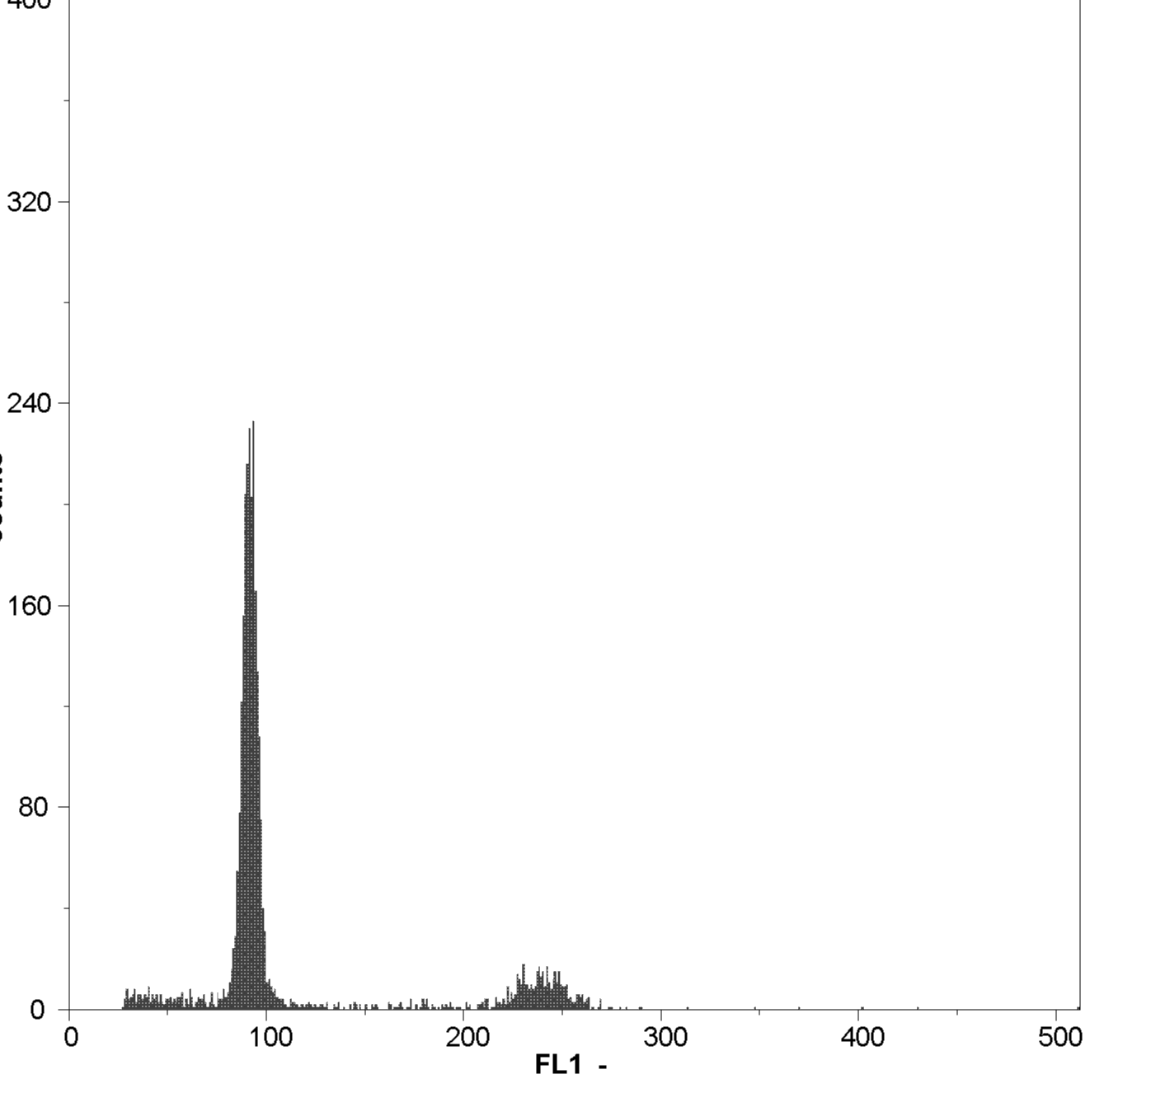
Obr. 12. Příklad výstupu z průtokového cytometru pro apomiktického jedince ve formě histogramu, kdy embryo (1. pík) je 4x (2n) a endosperm je 10x (5n), tj., poměr embryo: endosperm 2:5

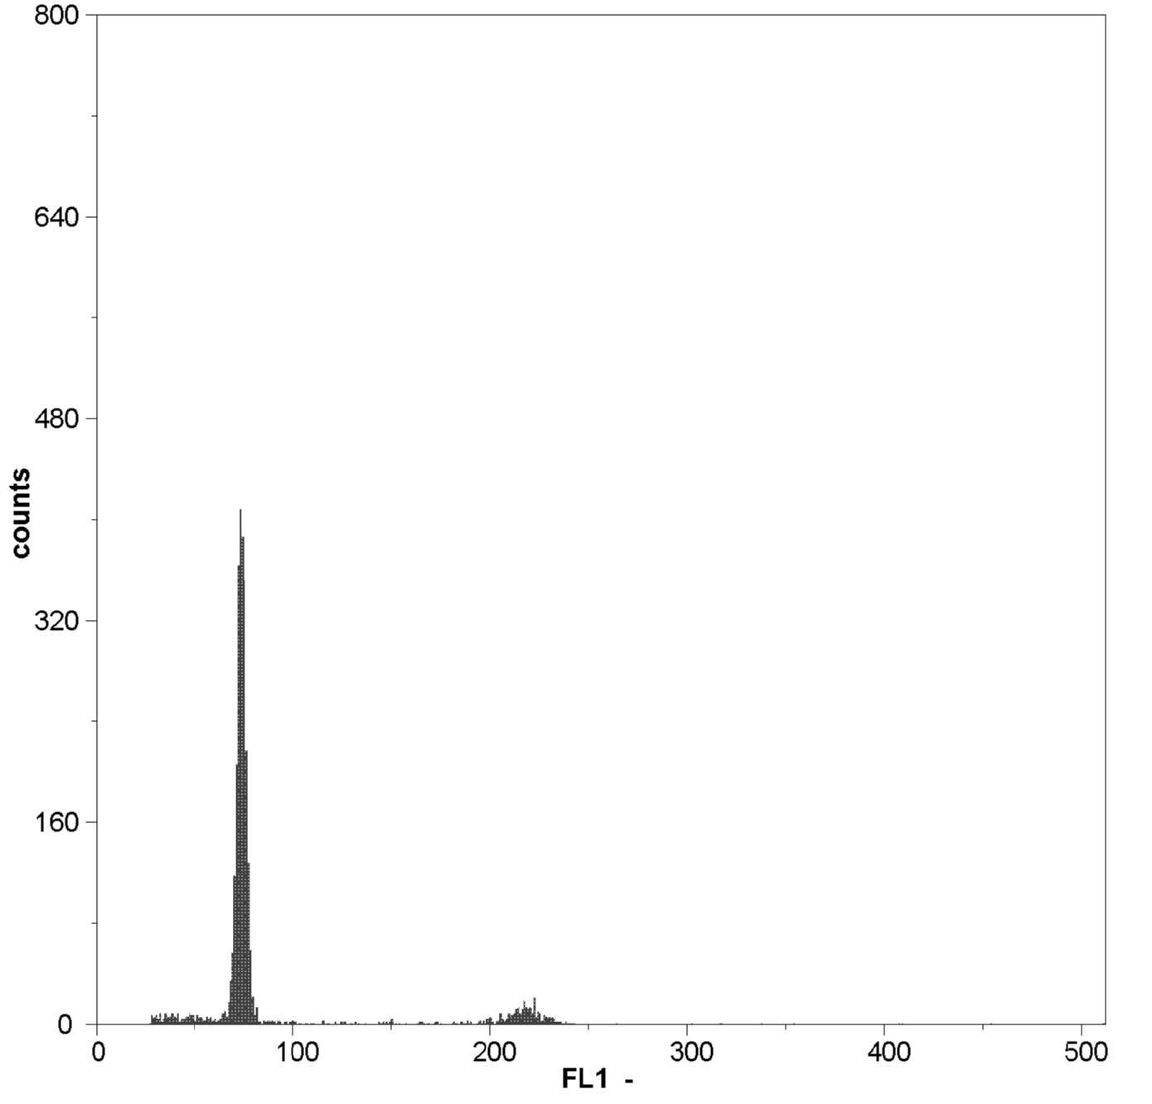
Obr. 13. Příklad výstupu z průtokového cytometru pro apomiktického jedince ve formě histogramu, kdy embryo (1. pík) je 4x (2n) a endosperm je 12x (6n), tj. poměr embryo: endosperm je 2:6.
U vzorku RJV 2010/6 (křížence R. bifrons a R. ser. Glandulosi) bylo ze 100% měření zjištěno apomiktické rozmnožování (zjištěna pseudogamická aposporie, pseudogamie s polyspermií).

Tabulka 4. Procentuální zastoupení sexuálního a apomiktického rozmnožování u křížence R. bifrons a R. ser. Glandulosi.

Vzorek | Meióza | Apomixie
RJV 2O10/6 | 0% | 100%

U vzorku RJV 2010/7 (R. ulmifolius) bylo ze 100% měření zjištěno sexuální rozmnožování.

Tabulka 5. Procentuální zastoupení sexuálního a apomiktického rozmnožování u druhu Rubus ulmifolius.

Vzorek | Meióza | Apomixie
RJV 2010/7 | 100% | 0%

U vzorku R129/10 (Rubus phyllostachys) bylo ze 100% měření zjištěno apomiktické rozmnožování.

Tabulka 6. Procentuální zastoupení sexuálního a apomiktického rozmnožování u druhu Rubus phyllostachys.

Vzorek | Meióza | Apomixie
R129/10 | 0% | 100%

Tabulka 7. Celkové zastoupení způsobů rozmnožování u jednotlivých druhů a počty měřených jedinců.

Taxon | Počet jedinců | Meióza | Apomixie
R. Ser. Glandulosi | 36 | 88,88% | 11,11%
R. bifrons | 114 | 31,35% | 68,65%
R. ulmifolius | 5 | 100% | 0%
R. phyllostachys | 4 | 0% | 100%
Kříženec gl x bif | 4 | 0% | 100%

Tabulka 8. Průměry velikosti semínek a jejich odchylka vzhledem k druhu, lokalitě a způsobu rozmnožování.

Taxon | Lokalita (vzorek) | poměr emb./end. | průměr velikosti semínek | odchylka od velikosti semínek
R. ser. Glandulosi | Přílepy (R128) | 1,5 | 2,33 | 0,156
R. ser. Glandulosi | Lukoveček (R134) | 1,5 | 2,45 | 0,233333
R. ser. Glandulosi | Lukoveček (R134) | 3 | 2,6 | 0
R. Ser. Glandulosi | Dobrá Voda u Českých Budějovic (R183/10) | 1,5 | 2,4 | 0
R. ser. Glandulosi | Dobrá Voda u Českých Budějovic (R183/10) | 3 | 2,6 | 0
R. ser. Glandulosi | Kostelany (R193/10) | 1,5 | 2,64 | 0,144
R. ser. Glandulosi | Těškovice (TES 1/10) | 1,5 | 2,34 | 0,072
R. ser. Glandulosi | Těškovice (TES 2/10) | 1,5 | 2,35 | 0,1
R. ser. Glandulosi | Těškovice (TES 3/10) | 1,5 | 2,8 | 0,1
R. ser. Glandulosi | Těškovice (TES 4/10) | 1,5 | 2,766667 | 0,088889
R. ser. Glandulosi | Těškovice (TES 5/10) | 1,5 | 2,566667 | 0,177778
R. bifrons | Lukoveček (R132/10) | 3 | 2,3375 | 0,1625
R. bifrons | Lukoveček (R132/10) | 2,5 | 2,2 | 0
R. bifrons | Veliková (R138/10) | 3 | 2,2 | 0,466667
R. bifrons | Veliková (R138/10) | 2,5 | 2,44 | 0,376
R. bifrons | Dešná (R141/10) | 1,5 | 2,4 | 0,1
R. bifrons | Dešná (R141/10) | 3 | 2,5 | 0,1
R. bifrons | Luhačovice (R144/10) | 1,5 | 2,7 | 0,2
R. bifrons | Luhačovice R144/10) | 2,5 | 2,72 | 0,144
R. bifrons | Milovice (R184/10) | 1,5 | 2,7 | 0
R. bifrons | Milovice (R184/10) | 2,5 | 2,416667 | 0,122222
R. bifrons | Milovice R184/10) | 3 | 2,5 | 0
R. bifrons | Kostelany (R189/10) | 1,5 | 2,55 | 0,05
R. bifrons | Kostelany (R189/10) | 2,5 | 2,45 | 0,075
R. bifrons | Jankovice (R195/10) | 2,5 | 2,2 | 0,05
R. bifrons | Jankovice (R195/10) | 3 | 2,2 | 0
R. bifrons | Břestek (R199/10) | 2,5 | 2,275 | 0,0875
R. bifrons | Břestek (R199/10) | 3 | 2,5 | 0
R. bifrons | Stříbrnice (R205/10) | 1,5 | 2,6 | 0
R. bifrons | Stříbrnice R205/10) | 2,5 | 2,25 | 0,05
R. bifrons | Střílky (R210/10) | 1,5 | 2,65 | 0
R. bifrons | Střílky (R210/10) | 2,5 | 2,5 | 0
R. bifrons | Střílky (R210/10) | 3 | 2,4 | 0
R. bifrons | Valašská Bystřice (RJV 2010/2) | 1,5 | 2,3 | 0
R. bifrons | Valašská Bystřice (RJV 2010/2) | 2,5 | 2,5 | 0
R. bifrons | Valašská Bystřice (RJV 2010/2) | 3 | 2,8 | 0
R. bifrons | Valašská Bystřice (RJV 2010/2) | 4 | 2,3 | 0
R. bifrons | Skleník PřF UP v Olomouci (226. Rat 1) | 1,5 | 2,922222 | 0,108642
R. bifrons | Skleník PřF UP v Olomouci (226. Rat 1) | 3 | 3,05 | 0,05
R. bifrons | Valašská Bystřice (RJV 2010/3) | 3 | 2,6 | 0,133333
R. bifrons | Valašská Bystřice (RJV 2010/3) | 2,5 | 2,2 | 0,1
R. bifrons | Ratiboř (MD 1/10) | 1,5 | 2,5 | 0
R. bifrons | Ratiboř (MD 1/10) | 2,5 | 2,1 | 0
R. bifrons | Ratiboř (MD 1/10) | 3 | 2,7 | 0
R. bifrons | Koryčany (R208 /10) | 2,5 | 2,4 | 0
R. bifrons | Koryčany (R208/10) | 3 | 2,65 | 0,05
R. bifrons | Ratiboř (MD 2/10) | 1,5 | 2,45 | 0
R. bifrons | Ratiboř (MD 2/10) | 2,5 | 2,416667 | 0,088889
R. bifrons | Ratiboř (MD 2/10) | 3 | 2,75 | 0
R. bifrons | Těškovice (TES 6/10) | 1,5 | 2,6 | 0,1
R. bifrons | Těškovice (TES 6/10) | 2,5 | 2,35 | 0,35
R. bifrons | Skleník PřF UP v Olomouci (315.neizo) | 1,5 | 2,3 | 0
R. bifrons | Skleník PřF UP v Olomouci (315.neizo) | 3 | 2,7 | 0
R. bifrons | Ratiboř (MD 1/10) | 3,5 | 2 | 0
R. bifrons | Ratiboř MD 1/10) | 4 | 2,4 | 0
R. bifrons | Skleník PřF UP v Olomouci (315.izo) | 1,5 | 2,7 | 0,1
R. bifrons | Skleník PřF UP v Olomouci (315.izo) | 3 | 2,65 | 0,15
R. bifrons | Valašská Bystřice (RJV 2010/4) | 2 | 2,4 | 0
R. bifrons | Valašská Bystřice ( RJV 2010/4) | 3 | 2,65 | 0,05
R. bifrons | Valašská Bystřice (RJV 2010/4) | 4 | 2,8 | 0
R. bifrons | Valašská Bystřice (RJV 2010/4) | 4,5 | 2,2 | 0
R. bifrons | R148/10 | 2,5 | 2,8 | 0
R. ulmifolius | Itálie | 1,5 | 2,38 | 0,064
Kříženec gl x bif | Valašská Bystřice (RJV 2010/6) | 2,5 | 2,5 | 0,1
Kříženec gl x bif | Valašská Bystřice ( RJV 2010/6) | 3 | 2,85 | 0,05

Bylo prokázáno, že velikost semínek nemá žádný vliv na typ rozmnožování, protože ve velikostech nebyla nalezena žádná souvislost s typem rozmnožování a velikosti semínek se lišily bez závislosti na druhu či typu rozmnožování. Viz obr. 14. níže.

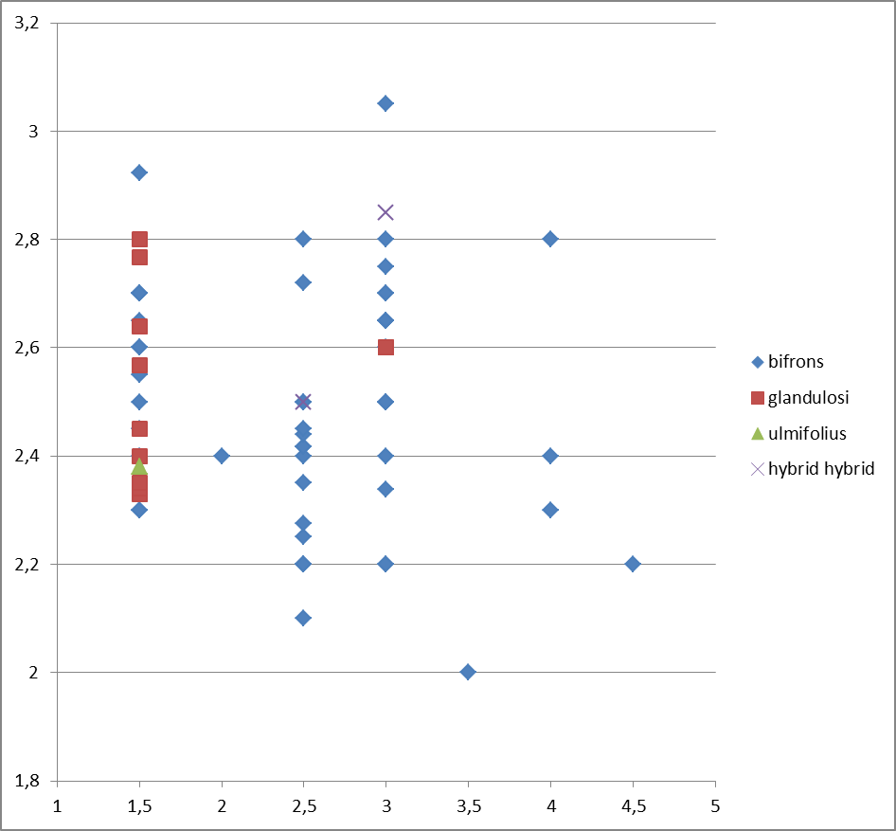

Obr. 14 Graf zobrazující průměrné velikosti jednotlivých druhů vzhledem ke způsobu rozmnožování. Z grafu je zřejmé, že velikost semen (osa y, velikost v mm) nekoreluje s ploidní úrovní endospermu (osa x, hodnoty definují poměr ploidie endosperm/embryo).

6. DISKUZE

Pomocí metody průtokové cytometrie bylo potvrzeno převážně sexuální rozmnožování u druhu Rubus ser. Glandulosi a fakultativní apomixii u druhu Rubus bifrons.
U Rubus ser. Glandulosi bylo celkově u 36 jedinců provedeno měření a bylo zjištěno sexuální rozmnožování u 88,88% měření a apomiktické rozmnožování u 11,11% měření. Při apomiktickém rozmnožování jsem detekovala aposporickou pseudogamii s polyspermií. U tohoto typu apomixie se embryo vyvíjí partenogeneticky, endosperm ovšem vzniká splynutím 2 spermatických buněk pylového zrna s centrální buňkou. Chromozomová sádka je u embrya 2n a u endospermu 6n, jejich poměr je tedy 1:3. Stejný poměr ploidie embrya a endospermu ovšem můžeme získat rovněž pseudogamickou tvorbou semena bez polyspermie ale při fertilizaci neredukovanou spermatickou buňkou.
U Rubus bifrons bylo celkově u 114 jedinců provedeno měření a zjištěno sexuální rozmnožování u 31,35% měření a apomiktické rozmnožování u 68,65% měření. Kollmann a kol. (2000) zjistil, že u druhu R. bifrons studovaného ve Švýcarsku sexuální rozmnožování probíhalo u 17% jeho měření u sazenic, které měly apomiktické předky pěstované v přírodním prostředí. Naše rostliny pochází ze sběrů z různých území naší republiky, ale i ze skleníku; a pouze u skleníkových rostlin byla zjištěna vyšší sexualita, která se liší od zjištění v F₁ potomstvu švýcarských populací druhů (Kollmanna et al. 2000). U apomiktického rozmnožování jsem detekovala tyto typy apomixie a její modifikace- aposporickou pseudogamii, aposporickou pseudogamii s polyspermií; a hypoteticky diplosporii. Aposporická pseudogamie je vysvětlena výše u R. ser. Glandulosi. Pseudogamická aposporie probíhá tak, že embryo se vyvíjí partenogeneticky a endosperm vzniká splynutím centrální buňky se spermatickou buňkou, chromozomová sádka je tedy u embrya 2n a u endospermu 5n, jejich výsledný poměr je tedy 2:5. Z výsledků měření bylo zjištěno, že může probíhat potenciálně diplosporie. U tohoto druhu totiž vyšel poměr endospermu a embrya i 4 a 4,5.
Pokud je poměr endospermu a embrya roven 4 může tento proces nejpravděpodobněji probíhat těmito dvěma způsoby: buď 1) embryo se vyvíjí partenogeneticky (2n), endosperm vzniká dvojnásobným splynutím 2 spermatických buněk pylového zrna s centrální buňkou. Chromozomová sádka je u embrya 2n a u endospermu 8n, jejich poměr je tedy 1:4. Nebo 2) stejný poměr ploidie endospermu a embrya získáme také pseudogamickou tvorbou semena, ale při dvojité fertilizaci neredukovanou spermatickou buňkou.
Pokud je poměr endospermu a embrya roven 4,5 může tento proces nejpravděpodobněji probíhat těmito dvěma způsoby: buď 1) embryo se vyvíjí partenogeneticky (2n), endosperm vzniká dvojnásobným splynutím 3 spermatických buněk pylového zrna s centrální buňkou. Chromozomová sádka je u embrya 2n a u endospermu 9n, jejich poměr je tedy 2:9. Nebo 2) stejný poměr ploidie endospermu a embrya získáme také pseudogamickou tvorbou semena, kdy se embryo vyvíjí partenogeneticky a endosperm vzniká dvojitou fertilizací neredukovanou spermatickou buňkou a ještě splynutím redukované centrální buňky.

7. ZÁVĚR

Bakalářská práce shrnuje údaje o způsobu rozmnožování, variabilitě a frekvenci jednotlivých typů rozmnožování u dvou studovaných druhů: Rubus bifrons a taxonu Rubus ser. Glandulosi pocházejících z území České republiky. Práce je doplněna o měření jednotlivých rostlin dalších taxonů, R. ulmifolius, R. phyllostachys a křížence mezi R. bifrons a R. ser. Glandulosi.
Cílem této práce bylo vypracovat rešerši na dané téma, zjistit jednotlivé typy rozmnožování pomocí metody průtokové cytometrie. Měření byla prováděna na Katedře botaniky PřF UP v Olomouci, měřilo se 36 jedinců R. ser. Glandulosi a 114 jedinců R. bifrons. Bylo zjištěno, že R. bifrons se rozmnožuje převážně apomikticky (u 68,65% výsledků měření) a R. ser. Glandulosi se rozmnožuje převážně sexuálně (u 88,88% výsledků měření). U apomiktického rozmnožování bylo detekováno několik typů apomixie a jejích modifikací, byly to: aposporická pseudogamie, aposporická pseudogamie s polyspermií a hypoteticky diplosporie. Dále bylo před analýzou semínek provedeno měření jejich velikosti a na základě zjištěných výsledků se dá konstatovat, že rozměry semínek nemají žádný vliv na typ rozmnožování.

8. LITERATURA

Asker, S., Jerling, L. (1992): Apomixis in plants.- CRS Press, Florida.
Briggs D. & Walters S. M. (2001): Proměnlivost a evoluce rostlin. - Univerzita Palackého v Olomouci, Olomouc.
Castleman, M. (2004): Velká kniha léčivých rostlin. – Columbus, Praha.
Clark J. R., Stafne E. T., Hall H. K. and Finn C. E. (2007): Blackberry breeding and genetics. – Plant Breeding Reviews, 29.
Czapik R. (1996): Problems of apomictic reproduction in the families Compositae and Rosaceae. - Folia Geobotanica & Phytotaxonomica: a Journal of Plant Ecology and systematics 31: 381–387
Deighton N., Brennan R., Finn C and Davies H. V. (2000): Antioxidant properties of domesticated and wild Rubus species. – J Sci Food Agric 80:1307-1313
Doležel, J., et al. (1997): Use of flow cytometry for rapid ploidy determination in Musa species, InfoMusa 6(1) 6-9.
Doležel, J. (1997): Analýza a třídění chromozomů rostlin pomocí průtokové cytometrie. - Biologické listy 62 (2):
Eckschlager, T., Bartůňková, J., Vybíralová, H. (1999): Průtoková cytometrie v klinické praxi. - Grada Publishing, Praha.
Havlíček, P., Krahulcová, A. et Trávníček, B. (2000): Ostružiníky - pozoruhodné rostliny naší přírody (I). - Živa, Praha, 156-158.
Herman, C. J. (1992): Cytometric analysis in the management of cancer. - Cancer, vol. 69, p. 553
Hieke, K., Pinc, M. (1978): Praktická dendrologie, díl 2. – SZN, Praha.
Holub, J. (1995): Rubus in Slavík, B. (ed.). (1995): Květena České republiky 4. – Academia, Praha.
Jennings D. L. (1988): Raspberries and blackberries: Their breeding, diseases and growth. – Academic Press, London.
Judd, et al. (2002): Plant Systematics: A Phylogenetic Approach. [s.l.] : Sinauer Associates Inc.
Kollmann et al. (2000): Evidence of sexuality in european Rubus (Rosaceae) species based on aflp and allozyme analysis. - American Journal of Botany 87(11): 1592–1598.
Khush G. S. (1994): Apomixis: exploiting hybrid vigor in rice. - Los Baños, Laguna, IRRI. 78 p.
Kubát, K. (2006): Obecná Botanika. -Univerzita Jana Evangelisty Purkyně, Přírodovědecká fakulta, Ústí nad Labem.
Lacrum, O. D., Bjerknes, R. (1992): Flow Cytometry in Hematology. - Academic Press Limited, London. Pp. 3-8.
Marinov, I. (2003): Průtoková cytometrie v klinické hematologii. – Triton, Praha. P.p 13-16
Matzk et al. (2000): An efficient screen for reproductive pathways using mature seeds of monocots and dicots. - The Plan Journal, 21(1),97-108.
Ormerod, M. G. (2008): Flow Cytometry - A Basic Introduction [online]. - Los Angeles : De Novo Software. Vystaveno roku 2008 [cit. 24. února 2012]. Dostupné na <http://flowbook.denovosoftware.com>.
Puite K. J., Ten Broeke W.R.R. (1983): DNA staining of fixed and non-fixed plant protoplasts for flow cytometry with Hoechst 33342. - Plant Science Letters 32: 79–88.
Rosypal, S. (2003): Nový přehled biologie. – Scientia, Praha.
Slavík, B. (ed.). (1995): Květena České republiky 4. – Academia, Praha.
Stevens, P.F. (2008): Angiosperm Phylogeny Website [online]. - Vystaveno roku 2008 [cit. 7.11.2011]. Dostupné na http://www.mobot.org/MOBOT/Research/APweb/welcome.html
Suda, J. (2004): An employment of flow cytometry into plant biosystematics (Ph.D. Thesis). - Charles University in Prague, Faculty of Science, Department of Botany.
Suda, J. (2005): Co se skrývá za rostlinnou průtokovou cytometrií. - Živa 1/2005: 46-48.
Thompson M. M. (1997): Survey of chromosome numbers in Rubus (Rosaceae, Rosoideae). – Annals of the Missouri Botanical Garden, 84(1): 128-164.
Trávníček, B. & Zázvorka J. (2005): Taxonomy of Rubus ser. Discolores in the Czech Republicand adjacent regions. - Preslia, Praha, 77: 1–88.
Valíček, P. et al. (2002): Užitkové rostliny tropů a subtropů. – Academia, Praha.
Van Dijk, P. J., & Bakx-Schotman J. M. T. (2004): Formation of unreduced megaspores (Diplopspory) in apomictis dandelions (Taraxacum officinale, s.l.) is controlled by a sex.specific dominant locus. - Genetics, Vol. 166, 483-492
Vinter, V. (2012): Základy anatomie cévnatých rostlin [online]. - Vystaveno roku 2012 [cit. 13. 3. 2012] . Dostupné na < http://old.botany.upol.cz/atlasy/anatomie/index.html >.
Winkler, H. (1908): Über Parthenogenesis und Apogamie im Pflanzenreich. Über partenogeneze und im Apogamie Pflanzenreich. - 2 (3) Progressus Rei Botanicae 293-454.

PŘÍLOHY

Příloha číslo 1: Seznam měřených vzorků s taxonem, číslem vzorku, vznikem embrya (sexuálně nebo partenogeneticky), typem zárodečného vaku (redukovaný nebo neredukovaný), ploidií embrya a indexem uvádějícím poměr endospermu a embrya.

taxon | vzorek | vznik embrya | zárodečný vak | ploidie embrya | index end/emb
R. ser. Glandulosi | R128/10-1 | sex | reduk. | 4 | 1,626907
R. ser. Glandulosi | R128/10-2 | sex | reduk. | 4 | 1,69409
R. ser. Glandulosi | R128/10-3 | sex | reduk. | 4 | 1,542947
R. ser. Glandulosi | R128/10-4 | sex | reduk. | 4 | 1,688554
R. ser. Glandulosi | R128/10-5 | sex | reduk. | 4 | 1,58209
R. bifrons | R129/10-1 | parten. | nereduk. | 4 | 3,890819
R. bifrons | R129/10-2 | parten. | nereduk. | 4 | 2,928657
R. bifrons | R129/10-3 | parten. | nereduk. | 4 | 3,017807
R. bifrons | R129/10-4 | sex | reduk. | 4 | 1,500152
R. bifrons | R129/10-5 | parten. | nereduk. | 4 | 1,500152
R. phyllostachys | R130/09-3 | parten. | nereduk. | 4 | 2,978
R. phyllostachys | R130/09-4 | parten. | nereduk. | 4 | 2,540416
R. phyllostachys | R130/09-5 | parten. | nereduk. | 4 | 2,586598
R. phyllostachys | R130/09-6 | parten. | nereduk. | 4 | 2,569
R. bifrons | R132/10-2 | parten. | nereduk. | 4 | 3,007884
R. bifrons | R132/10-3 | parten. | nereduk. | 4 | 2,994868
R. bifrons | R132/10-4 | parten. | nereduk. | 4 | 2,587207
R. bifrons | R132/10-5 | parten. | nereduk. | 4 | 3,028003
R. ser. Glandulosi | R134/10-1 | sex | reduk. | 4 | 1,559092
R. ser. Glandulosi | R134/10-2 | sex | reduk. | 4 | 1,553857
R. ser. Glandulosi | R134/10-3 | sex | reduk. | 4 | 1,543566
R. ser. Glandulosi | R134/10-4 | parten. | nereduk. | 4 | 3,00808
R. bifrons | R138/10-1 | parten. | nereduk. | 4 | 2,498751
R. bifrons | R138/10-2 | parten. | nereduk. | 4 | 3,030342
R. bifrons | R138/10-3 | parten. | nereduk. | 4 | 2,525855
R. bifrons | R138/10-4 | parten. | nereduk. | 4 | 2,976843
R. bifrons | R138/10-5 | parten. | nereduk. | 4 | 2,435768
R. bifrons | R141/10-1 | sex | reduk. | 4 | 1,59818
R. bifrons | R141/10-2 | sex | reduk. | 6 | 1,660501
R. bifrons | R141/10-3 | parten. | nereduk. | 4 | 2,893123
R. bifrons | R141/10-4 | sex | reduk. | 6 | 1,594475
R. bifrons | R141/10-5 | parten. | nereduk. | 4 | 2,837344
R. bifrons | R144/10-1 | parten. | nereduk. | 4 | 2,544084
R. bifrons | R144/10-15 | sex | reduk. | 4 | 1,575436
R. bifrons | R144/10-19 | sex | reduk. | 4 | 1,465051
R. bifrons | R144/10-2 | parten. | nereduk. | 4 | 2,496666
R. bifrons | R144/10-3 | parten. | nereduk. | 4 | 2,521383
R. ser. Glandulosi | R183/10-1 | sex | reduk. | 4 | 1,571864
R. ser. Glandulosi | R183/10-2 | parten. | nereduk. | 4 | 3,042905
R. ser. Glandulosi | R183/10-3 | parten. | nereduk. | 2 | 3,065314
R. ser. Glandulosi | R183/10-5 | parten. | nereduk. | 4 | 3,021146
R. bifrons | R184/10-1 | parten. | nereduk. | 4 | 2,558926
R. bifrons | R184/10-2 | parten. | nereduk. | 4 | 2,950645
R. bifrons | R184/10-4 | parten. | nereduk. | 4 | 2,571388
R. bifrons | R184/10-5 | sex | reduk. | 4 | 1,530241
R. bifrons | R184/10-7 | parten. | nereduk. | 4 | 2,600472
R. bifrons | R184/10-8 | parten. | nereduk. | 4 | 2,458237
R. bifrons | R189/10-1 | sex | reduk. | 6 | 1,644765
R. bifrons | R189/10-2 | parten. | nereduk. | 4 | 2,529993
R. bifrons | R189/10-3 | parten. | nereduk. | 4 | 2,512116
R. bifrons | R189/10-4 | sex | reduk. | 4 | 1,559834
R. bifrons | R189/10-5 | parten. | nereduk. | 4 | 2,523085
R. ser. Glandulosi | R193/10-1 | sex | reduk. | 4 | 1,546726
R. ser. Glandulosi | R193/10-2 | sex | reduk. | 4 | 1,535834
R. ser. Glandulosi | R193/10-3 | sex | reduk. | 4 | 1,550027
R. ser. Glandulosi | R193/10-4 | sex | reduk. | 4 | 1,525533
R. ser. Glandulosi | R193/10-5 | sex | reduk. | 4 | 1,550184
R. bifrons | R195/10-1 | parten. | nereduk. | 4 | 3,041763
R. bifrons | R195/10-2 | parten. | nereduk. | 4 | 2,524512
R. bifrons | R195/10-3 | parten. | nereduk. | 4 | 2,507904
R. bifrons | R195/10-4 | parten. | nereduk. | 4 | 2,594248
R. bifrons | R195/10-5 | parten. | nereduk. | 4 | 2,528048
R. bifrons | R199/10-1 | parten. | nereduk. | 4 | 2,572195
R. bifrons | R199/10-2 | parten. | nereduk. | 4 | 2,578793
R. bifrons | R199/10-3 | parten. | nereduk. | 4 | 2,54226
R. bifrons | R199/10-4 | parten. | nereduk. | 4 | 2,51335
R. bifrons | R199/10-5 | parten. | nereduk. | 4 | 3,002085
R. bifrons | R205/10-1 | sex | reduk. | 6 | 1,693474
R. bifrons | R205/10-3 | parten. | nereduk. | 4 | 2,495352
R. bifrons | R205/10-4 | parten. | nereduk. | 4 | 2,523667
R. bifrons | R210/10-1 | parten. | nereduk. | 4 | 2,652731
R. bifrons | R210/10-2 | sex | reduk. | 4 | 1,467199
R. bifrons | R210/10-3 | parten. | nereduk. |  | 2,94564
R. bifrons | RJV 2010/2-1 | parten. | nereduk. | 4 | 2,554207
R. bifrons | RJV 2010/2-2 | sex | reduk. | 6 | 1,677428
R. bifrons | RJV 2010/2-3 | parten. | nereduk. | 4 | 3,010099
R. bifrons | RJV 2010/2-4 | parten. | nereduk. | 4 | 2,526286
R. bifrons | RJV 2010/2-5 | parten. | nereduk. |  | 3,722685
R. bifrons | 226. Rat1 izo 1-2 | sex | reduk. | 4 | 1,508223
R. bifrons | 226. Rat1 izo 1-3 | sex | reduk. | 4 | 1,499907
R. bifrons | 226. Rat1 izo 1-4 | sex bez oplození |  | 2 | 3,220959
R. bifrons | 226. Rat1 izo1-5 | sex | reduk. | 4 | 1,499532
R. bifrons | 226. Rat1 izo 2-1 | sex | reduk. | 4 | 1,518734
R. bifrons | 226. Rat1 izo 2-2 | sex bez oplození |  | 2 | 3,10147
R. bifrons | 226. Rat1 izo 2-3 | sex | reduk. | 4 | 1,459326
R. bifrons | 226. Rat1 izo 3-1 | sex | reduk. | 4 | 1,506875
R. bifrons | 226. Rat1 izo 3-2 | sex | reduk. | 4 | 1,519646
R. bifrons | 226. Rat1 izo 3-3 | sex | reduk. | 4 | 1,545411
R. bifrons | 226. Rat1 izo 3-4 | sex | reduk. | 4 | 1,504552
R. bifrons | RJV 2010/3-1 | parten. | nereduk. | 4 | 2,526025
R. bifrons | RJV 2010/3-2 | parten. | nereduk. | 4 | 2,974321
R. bifrons | RJV 2010/3-3 | parten. | nereduk. | 4 | 2,535959
R. bifrons | RJV 2010/3-4 | parten. | nereduk. | 4 | 2,981723
R. bifrons | RJV 2010/3-5 | parten. | nereduk. | 2 | 3,059715
R. bifrons | 118. xxx izo 1-1 | parten. | nereduk. | 4 | 2,607294
R. bifrons | 118. xxx izo 1-2 | sex | reduk. | 4 | 1,556934
R. bifrons | 118. xxx izo 1-3 | sex | reduk. | 4 | 1,504701
R. bifrons | 118. xxx izo 1-4 | parten. | nereduk. | 4 | 3,951862
R. bifrons | 118. xxx izo 2-1 | sex | reduk. | 4 | 1,528996
R. bifrons | 118. xxx izo 2-2 | parten. | nereduk. | 4 | 2,522177
R. bifrons | 118. xxx izo 2-3 | parten. | nereduk. | 4 | 2,535646
R. ulmifolius | RJV 2010/7-1 | sex | reduk. | 2 | 1,591672
R. ulmifolius | RJV 2010/7-4 | sex | reduk. | 2 | 1,556708
R. ulmifolius | RJV 2010/8-1 | sex | reduk. | 2 | 1,546878
R. ulmifolius | RJV 2010/8-2 | sex | reduk. | 2 | 1,561112
R. ulmifolius | RJV 2010/8-3 | sex | reduk. | 2 | 1,560035
R. bifrons | MD 1/10-1 | sex | reduk. | 4 | 1,478
R. bifrons | MD 1/10-2 | parten. | nereduk. | 4 | 3,4234
R. bifrons | MD 1/10-3 | parten. | nereduk. | 4 | 3,966289
R. bifrons | MD 1/10-4 | parten. | nereduk. | 4 | 2,993742
R. bifrons | MD 1/10-5 | parten. | nereduk. | 4 | 2,49424
R. bifrons | R208/10-1 | parten. | nereduk. | 4 | 2,966985
R. bifrons | R208/10-2 | parten. | nereduk. | 4 | 2,512317
R. bifrons | R208/10-3 | parten. | nereduk. | 4 | 2,94508
R. bifrons | R208/10-5 | parten. | nereduk. | 4 | 2,528078
R. bifrons | MD 2/10-1 | parten. | nereduk. | 4 | 2,589456
R. bifrons | MD 2/10-2 | parten. | nereduk. | 4 | 2,508538
R. bifrons | MD 2/10-3 | parten. | nereduk. | 4 | 2,799941
R. bifrons | MD 2/10-4 | sex | reduk. | 4 | 1,580642
R. bifrons | MD 2/10-5 | parten. | reduk. | 4 | 2,498458
R. ser. Glandulosi | TES 1/10-1 | sex | reduk. | 4 | 1,567031
R. ser. Glandulosi | TES 1/10-2 | sex | reduk. | 4 | 1,538802
R. ser. Glandulosi | TES 1/10-3 | sex | reduk. | 4 | 1,554833
R. ser. Glandulosi | TES 1/10-4 | sex | reduk. | 4 | 1,582055
R. ser. Glandulosi | TES 1/10-5 | sex | reduk. | 4 | 1,554204
R. ser. Glandulosi | TES 2/10-1 | sex | reduk. | 4 | 1,563436
R. ser. Glandulosi | TES 2/10-3 | sex | reduk. | 4 | 1,561431
R. ser. Glandulosi | TES 2/10-4 | sex | reduk. | 4 | 1,533532
R. ser. Glandulosi | TES 2/10-5 | sex | reduk. | 4 | 1,546411
R. ser. Glandulosi | TES 3/10-2 | sex | reduk. | 4 | 1,551136
R. ser. Glandulosi | TES 3/10-3 | sex | reduk. | 4 | 1,504865
R. ser. Glandulosi | TES 4/10-1 | sex | reduk. | 4 | 1,566539
R. ser. Glandulosi | TES 4/10-2 | sex | reduk. | 4 | 1,551136
R. ser. Glandulosi | TES 4/10-3 | sex | reduk. | 4 | 1,504865
R. ser. Glandulosi | TES 5/10-1 | sex | reduk. | 4 | 1,530079
R. ser. Glandulosi | TES 5/10-2 | sex | reduk. | 4 | 1,486544
R. ser. Glandulosi | TES 5/10-3 | sex | reduk. | 4 | 1,515887
R. bifrons | TES 6/10-1 | sex | reduk. | 4 | 1,661431
R. bifrons | TES 6/10-2 | parten. | nereduk. | 4 | 2,500749
R. bifrons | TES 6/10-3 | sex | reduk. | 4 | 1,491269
R. bifrons | TES 6/10-4 | parten. | nereduk. | 4 | 2,519762
R. bifrons | 315. neizo-1 | parten. | nereduk. | 4 | 3,01934
R. bifrons | 315. neizo-2 | sex | reduk. | 4 | 1,527267
R. bifrons | 315. neizo-3 | parten. | nereduk. | 4 | 2,939009
R. bifrons | 315. izo-1 | parten. | nereduk. | 2 | 3,104446
R. bifrons | 315. izo-2 | sex | reduk. | 4 | 1,513928
R. bifrons | 315. izo-3 | sex | reduk. | 4 | 1,531701
R. bifrons | 315. izo-4 | parten. | nereduk. | 2 | 3,140067
kříženec gl x bif | RJV 2010/6-1 | parten. | nereduk. | 3 | 2,969796
kříženec gl x bif | RJV 2010/6-2 | parten. | nereduk. | 4 | 2,511459
kříženec gl x bif | RJV 2010/6-3 | parten. | nereduk. | 4 | 3,055567
kříženec gl x bif | RJV 2010/6-4 | parten. | nereduk. | 4 | 2,619329
R. bifrons | RJV 2010/4-1 | parten. | nereduk. | 4 | 3,942693
R. bifrons | RJV 2010/4-2 | parten. | nereduk. | 4 | 4,490694
R. bifrons | RJV 2010/4-3 | parten. | nereduk. | 4 | 3,038309
R. bifrons | RJV 2010/4-4 | parten. | nereduk. | 4 | 3,080196
R. bifrons | RJV 2010/4-5 | parten. | nereduk. | 6 | 1,720137
R. bifrons | 171. B4 neizo-1 | sex | reduk. | 4 | 1,537596
R. bifrons | 171. B4 neizo-2 | sex | reduk. | 4 | 1,604388
R. bifrons | R148/10-1 | parten. | nereduk. | 4 | 2,652788

